**Муниципальное бюджетное общеобразовательное учреждение   
«Сайгинская средняя общеобразовательная школа»**

**Верхнекетского района Томской области**

636520 п. Сайга, Верхнекетский район, Томская область, ул. Молодогвардейская, 3

тел./факс (8-258)3-61-23 E-mail: Saigaschool 1@ rambler.ru

**Открытый информационно – аналитический   
доклад директора школы**

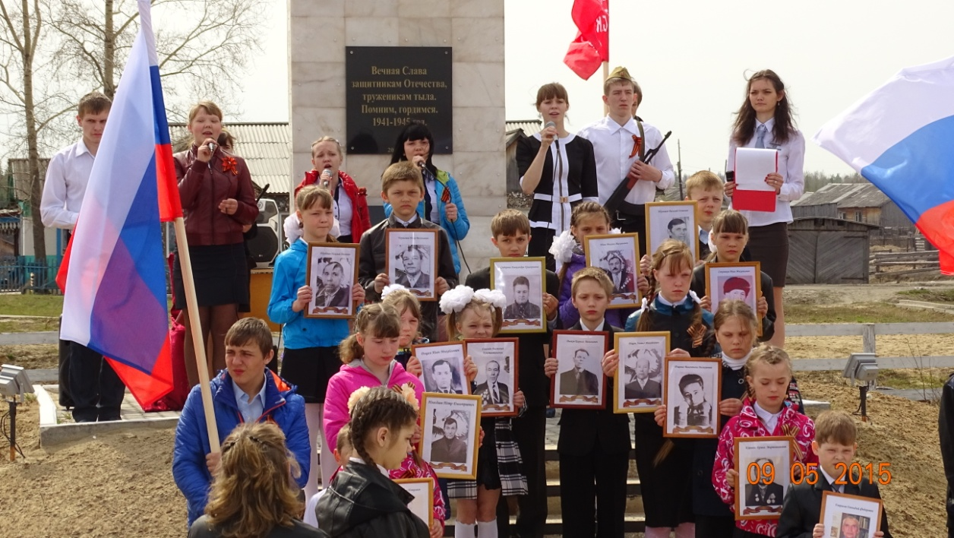

**2015**

## 1. Введение

Публичный доклад *Муниципального бюджетного общеобразовательного учреждения «Сайгинская средняя общеобразовательной школа» Верхнекетского района Томской области* является аналитическим отчетом о деятельности общеобразовательного учреждения за 2014-2015 учебный год.

**Цели доклада:**

Цель доклада - создание информационной основы для организации позитивного диалога и согласования интересов всех участников образовательного процесса, включая представителей общественности; способствовать развитию партнерских отношений между школой и родителями (законными представителями); обеспечение прозрачности функционирования общеобразовательного учреждения; обозначение приоритетных направлений развития школы.

В связи с переводом школы в качественно новое состояние, представленное в Концепции модернизации российского образования, в национальной образовательной инициативе «Наша новая школа» перед современной школой четко сформулирована главная задача: раскрытие *способностей каждого ученика, воспитание личности, готовой к жизни в* высокотехнологичном, конкурентном мире.

По всем направлениям, заявленным в инициативе «Наша новая школа», в МБОУ «Сайгинская СОШ» достигнуты определенные результаты и есть перспективные планы, которые направлены на содействие инновационному развитию системы образования школы. Современное состояние образования характеризуется интенсивным поиском наиболее эффективных форм образовательной деятельности, созданием таких условий обучения и развития, которые способствовали бы максимальному раскрытию способностей каждого ребёнка.

В докладе представлены основные характеристики, конечные результаты деятельности школы за 2014-2015 учебный год. Информация, содержащаяся в публичном докладе, является достоверной и отражает реальное состояние развития школы в отчетный период.

* **Наш доклад будет интересен:**
  + - Настоящий доклад адресован родителям учащихся, работникам системы образования, общественным организациям, органам государственно-общественного управления образовательных учреждений и другим заинтересованным лицам.

Хочется надеяться, что данный публичный доклад станет для читателей не только важным информационным источником, но и стимулом для активного участия родителей, общественности, представителей производства, бизнеса в образовательном процессе.

Более подробную информацию о деятельности школы можно получить на официальном сайте МБОУ «Сайгинская СОШ».

**Контактный адрес школы:**

636520, Томская область

Верхнекетский район

п. Сайга

Тел./факс (8 – 258) 36 – 1 – 23

**Электронная почта:** [saigaschool1@rambler.ru](mailto:saigaschool1@rambler.ru)

**2. Общая характеристика школы**

**2.1.Тип, вид, статус учреждения, краткая историческая справка**

|  |  |  |
| --- | --- | --- |
| № | Параметры информации | Содержание информации |
| 1.1. | Регион, в котором находится образовательное учреждение | Томская область |
| 1.2. | Полное наименование общеобразовательного учреждения | Муниципальное бюджетное общеобразовательное учреждение «Сайгинская средняя общеобразовательная школа» Верхнекетского района Томской области |
| 1.3. | Сокращённое название | МБОУ «Сайгинская СОШ» |
| 1.4. | Год создания | 1969 |
| 1.5. | Организационно – правовая форма учреждения | Бюджетное учреждение |
| 1.6. | Тип образовательного учреждения | Общеобразовательная организация |
| 1.7. | Ф.И.О. руководителя учреждения | Ширямова Валентина Николаевна |
| 1.8. | Количество учащихся | 105 |
| 1.9. | Адрес образовательного учреждения с почтовым индексом | 636520, Томская область Верхнекетского района п. Сайга, ул. Молодогвардейская, 3 |
| 1.10. | Учредитель | [Управление образования Администрации Верхнекетского района](http://ver-uover.edu.tomsk.ru/) |

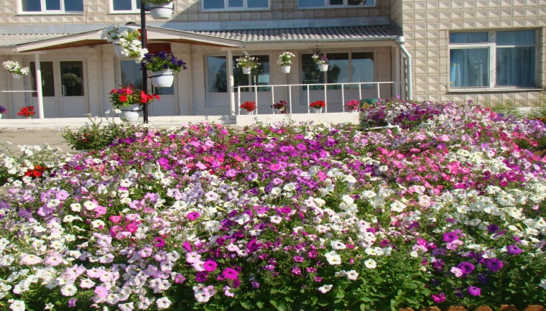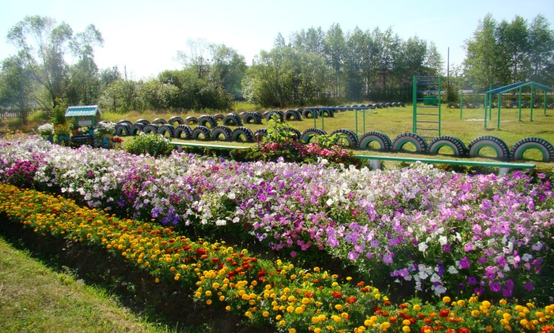МБОУ «Сайгинская СОШ» расположена в п. Сайга Верхнекетского района Томской области, на границе Первомайского и Верхнекетского районов. Территория школы занимает 22,67 га, благоустроена, озеленена.

Численность населения посёлка 959 человек. На территории посёлка действуют мелкие лесозаготовительные предприятия. Кроме учреждений бюджетной сферы: школа, детский сад, отделение общей врачебной практики, администрация, Дом Культуры, осуществляет свою деятельность отделение Кузбасской железной дороги и малые частные предприятия торговли.

Существующие организации, к сожалению, не могут в полном объёме обеспечить занятость большей части населения, поэтому большинство родителей обучающихся безработные граждане. Социальное положение основной части семей школьников относится к категории малообеспеченных.

Но, несмотря на существующее социальное положение, родители обучающихся ориентированы на получение своими детьми высококачественного образования.

Важно учитывать, что из-за отсутствия в поселение других образовательных центров, родители стремятся обеспечить длительное пребывание своих детей в школе, при этом они преследуют цель создать для ребенка безопасные условия, защитив его от воздействия различных асоциальных явлений и предотвратив его вовлечение в них.

Изучение социальной среды поселения, анализ и учет социального заказа со стороны родителей позволил педагогическому коллективу школы прийти к выводу о необходимости развития школы как образовательной организации, обеспечивающей общеобразовательную подготовку учащихся.

В настоящее время школа представляет собой образовательную организацию, осуществляющую обучение по программам начального, основного, среднего общего базового образования и профильного уровней.

Вся система работы в школе ориентирована на индивидуальный подход к учащимся.

**2.2. Правоустанавливающие документы, контактная информация**

*Устав* МБОУ «Сайгинская СОШ» утверждён приказом Управления образования администрации Верхнекетского о района от 31.08.2011 г. № 213

*Лицензия,* регистрационный № 389 от 03.11.2011 г. серия 000511 № 1027003553554 бессрочно. *Свидетельство о государственной аккредитации,* регистрационный № 190 от 24.02.2012 г. серия 70 АА № 000348, 12 лет.

**2.3. Характеристика контингента учащихся**

В 2014-2015 учебном году в муниципальном бюджетном общеобразовательном учреждении «Сайгинская средняя общеобразовательная школа» Верхнекетского района Томской области на **1 сентября** 2014 г. обучалось – 105 учащихся:

* ***уровень начального общего образования***(1-4 кл.) - 45 человек (41 **%** от общего количества учащихся);
* ***уровень основного общего образования*** (5-9 кл.) – 43человека (43 **%** от общего

количества учащихся);

* ***уровень среднего общего образования***  (10-11кл.) – 17 человек (16 % от общего количества учащихся).

***Количество учащихся в 2014-2015 учебном году***

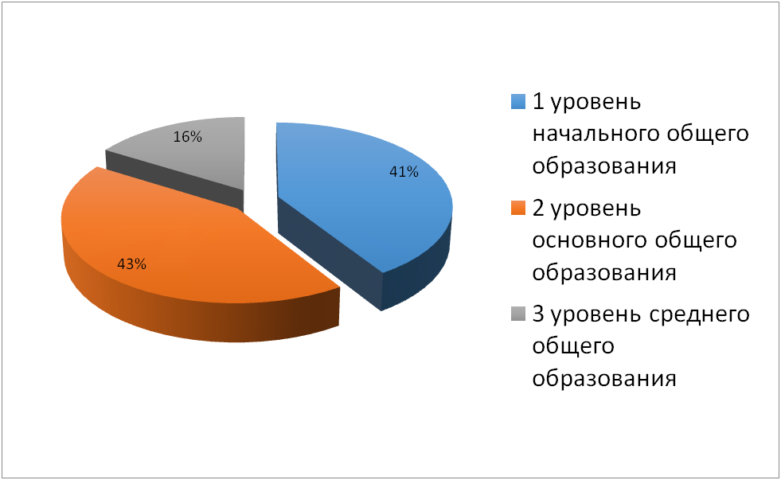

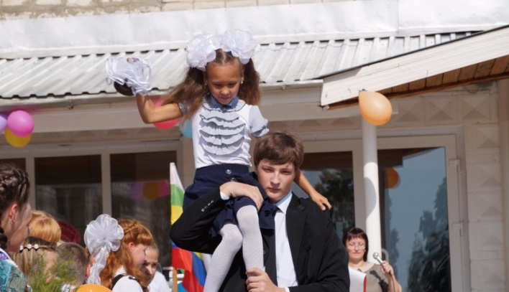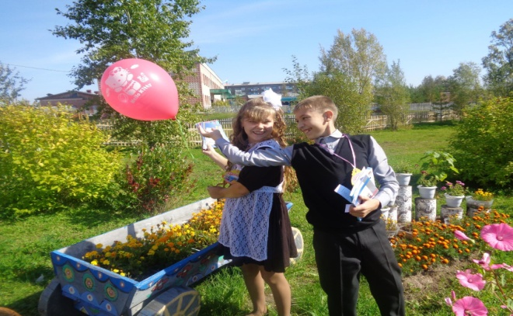

В общеобразовательном учреждении сформировано одиннадцать классов – комплектов:

1 класс, 2 класс, 3 класс, 4 класс, 5 класс, 6 класс, 7 класс, 8 класс, 9 класс, 10 класс, 11 класс. Средняя наполняемость каждого класса 9 - 10 человек. Ежегодно осуществляет свою деятельность группа дошкольного образования (три человека).

Реализуемые программы:

• Дошкольное образование;

• Начальное общее образование;

• Основное общее образование;

• Среднее общее образование;

• Дополнительное образование.

Деятельность школы направлена на подготовку выпускников, способных нести личную ответственность за собственное благополучие и за благополучие общества.

**2.5. Основные позиции программы развития школы**

**Цель преобразований:**создание условий для становления, учащегося как субъекта социального действия, формирование его социокультурной компетентности через удержание и развитие в образовательном процессе необходимых духовно-нравственных характеристик человека, создание открытой системы социально-значимых созидательных практик.

**Задачи программы**:

     Ориентация содержания образования в школе на освоение и личностное принятие учащимися социально-значимых ценностей и приобретение опыта практического участия в социальной жизни.

     Построение открытого образовательного пространства школы с учётом модернизации общего образования и поэтапного введения ФГОС.

     Создание системы социально-психологического сопровождения образовательного процесса, выступающей важнейшим условием эффективности деятельности школы.

     Активизация педагогического потенциала субъектов образовательной среды сельского социума.

     Повышение уровня осознанности выбора учащимися профессии или дальнейшего образовательного пути.

     Развитие форм дистанционного обучения и информатизация образовательной среды.

***Миссия школы –*** обеспечить возможность учащимсясамореализовать себя в социуме и творчески преобразовывать социум, менять себя применительно к новым условиям жизни, одновременно сохраняя традиции школы, своего поселка и района.

Важнейшей целью педагогический коллектив школы считает формирование у учащихся способностей осуществлять личностную самореализацию и профессиональное самоопределение, активно включаться в жизнь общества, бережно сохраняя его социально-культурные ценности, творчески преобразуя и развивая их, сознательно выполнять различные социальные роли, предвидеть и разрешать возникающие жизненные проблемы, принимать ответственные решения. В основе развития лежит проектный метод, выступающий в роли интегрирующего фактора взаимосвязи целей обучения и развития, воспитания ответственности и стремления к активной социальной деятельности.

Сегодня учителя школы применяют на уроках разные виды образовательных технологий, в том числе развивающее, проблемное, разноуровневое обучение, использование информационно – коммуникативных технологий, критическое мышление, дебаты, интегрированное обучение, проектно – исследовательский метод. Их применение делает обучение ориентированным на развитие интеллектуальных способностей и учебно-коммуникативных умений. Такой подход носит личностно – ориентированный характер, когда знания являются не самоцелью, а средством получения таких важных умений, как умение решать проблемы, действовать в ситуации неопределённости.

Важным является включение детей с младшего школьного возраста в образовательные события различного масштаба – от школьного до всероссийского.

Школа видит эффективное взросление учащихся через их непосредственное участие в реализации проектов социального, экологического и патриотического направления.

В проектируемой педагогической системе школы на каждом уровне образования должны быть созданы необходимые условия для реализации целей и задач программы.

***На начальном общем уровне образования должны быть созданы условия для:***

          развития умственных способностей младших школьников, формирование общеучебных интеллектуальных умений;

          формирования устойчивого познавательного интереса учащихся;

          формирования инициативного, добросовестного и ответственного отношения младшего школьника к любым видам труда, прежде всего учебного.

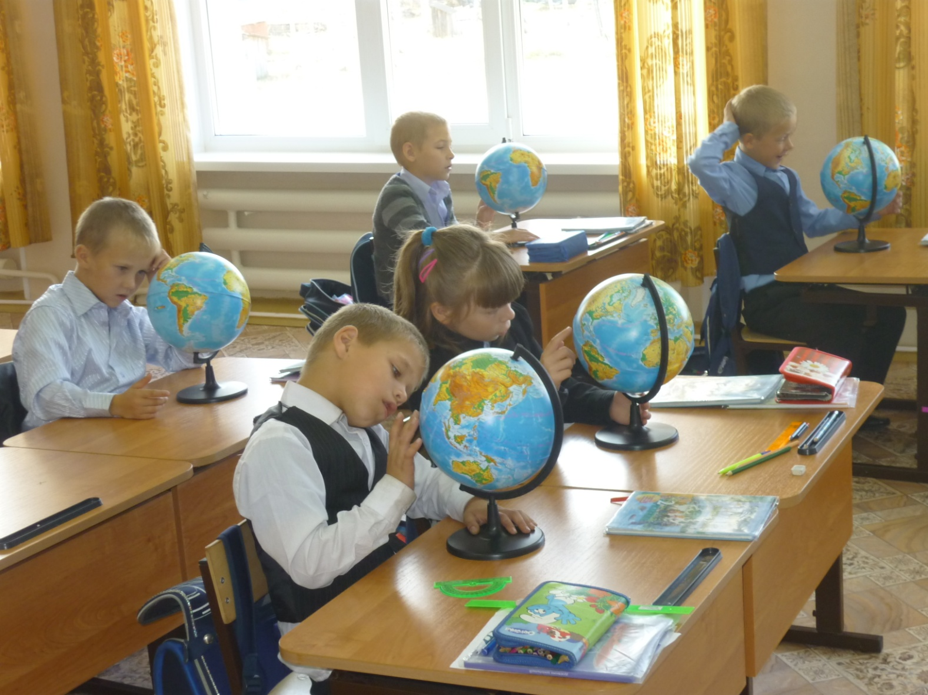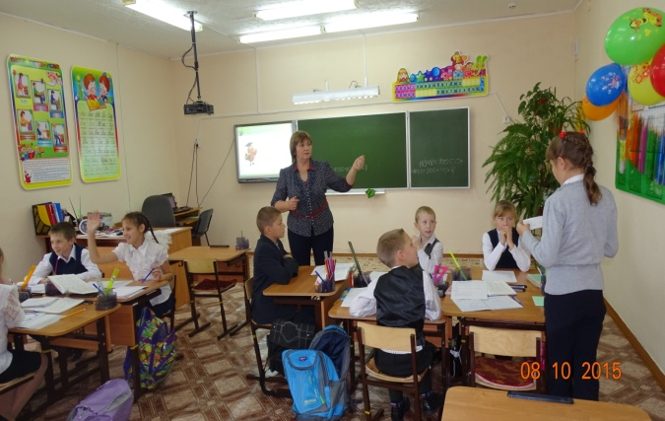

***На основном общем уровне образования необходимо создать условия для:***

          формирования опыта эмоционально-ценностного отношения к процессу познания и освоения окружающего мира, самому себе и результатам своей деятельности;

          воспитания стремления к активной социально-значимой деятельности;

          формирования навыков эффективного межличностного общения.

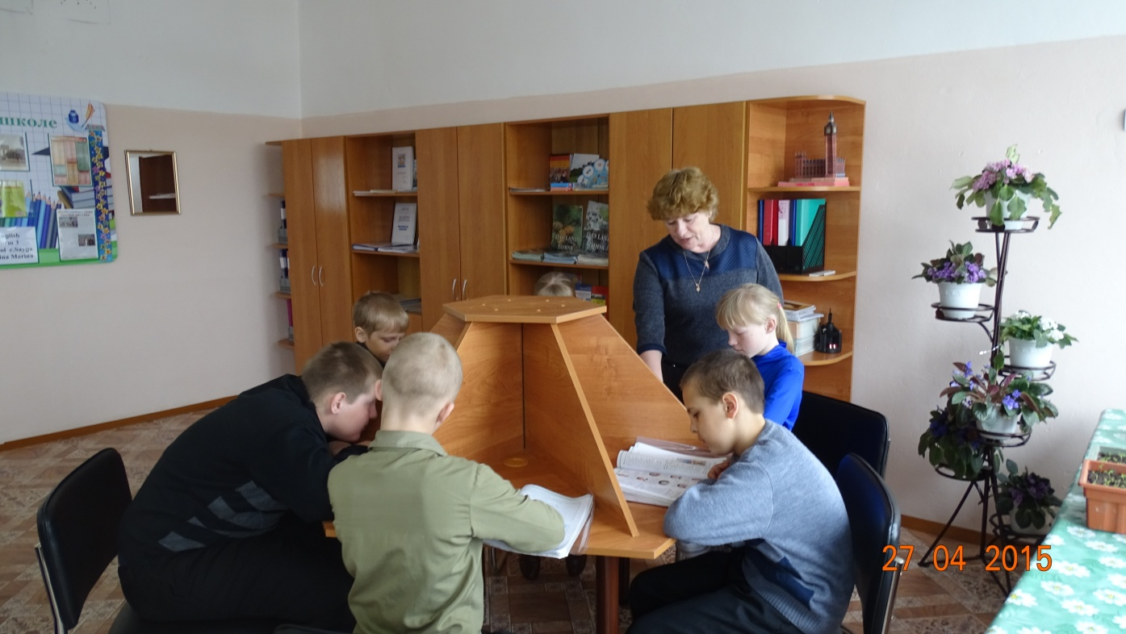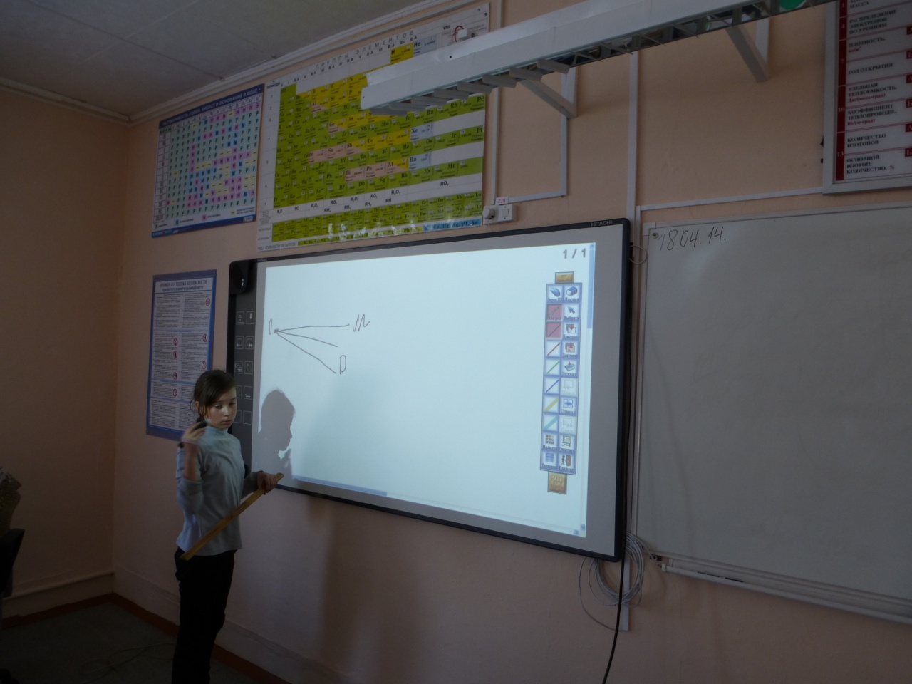

***На среднем общем уровне образования должны быть созданы условия для:***

          профессионального и жизненного самоопределения старшеклассников;

          формирования способностей предвидеть и разрешать возникающие жизненные проблемы, принимать ответственные решения;

          развития созидательной активности учащихся, их творческих способностей.

Реализация идеи воспитания социально-активной личности в сельской школе предполагает внедрение в образовательный процесс начальной, основной и средней школы проектного обучения, которое выступает мощным интегрирующим фактором взаимосвязи целей обучения и развития, воспитания ответственности и стремления к активной социальной деятельности, приобретения нового ценностного и поведенческого опыта. Миссия школы социально-активной личности реализуется в ходе согласованного взаимодействия взрослых и детей сельского сообщества в формировании содержания опыта созидательной жизни.

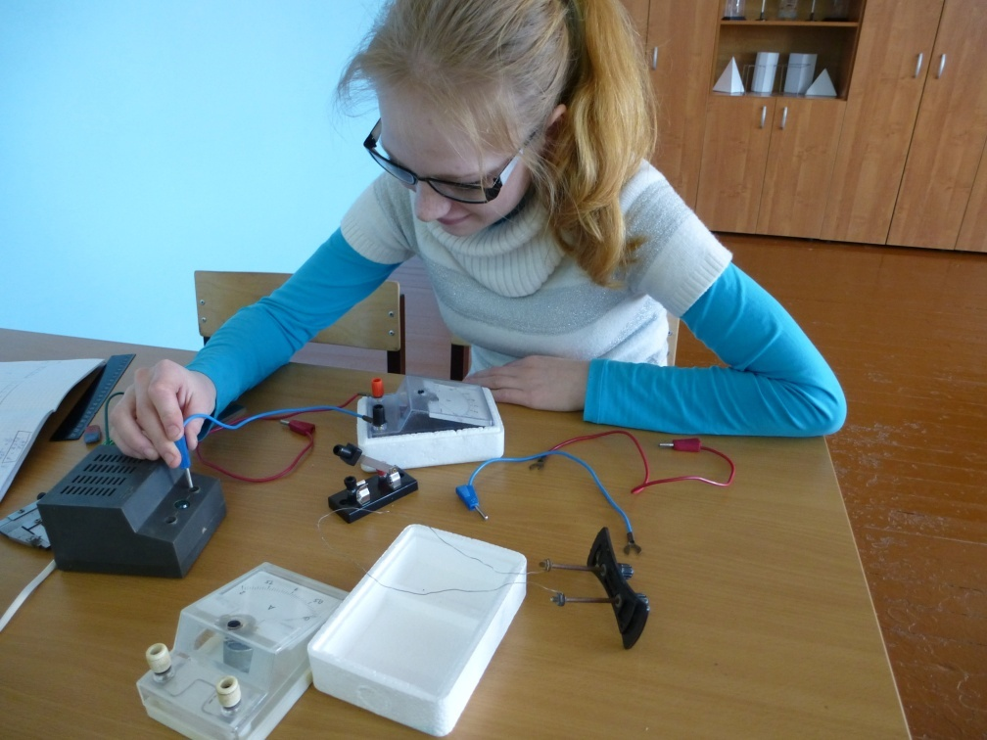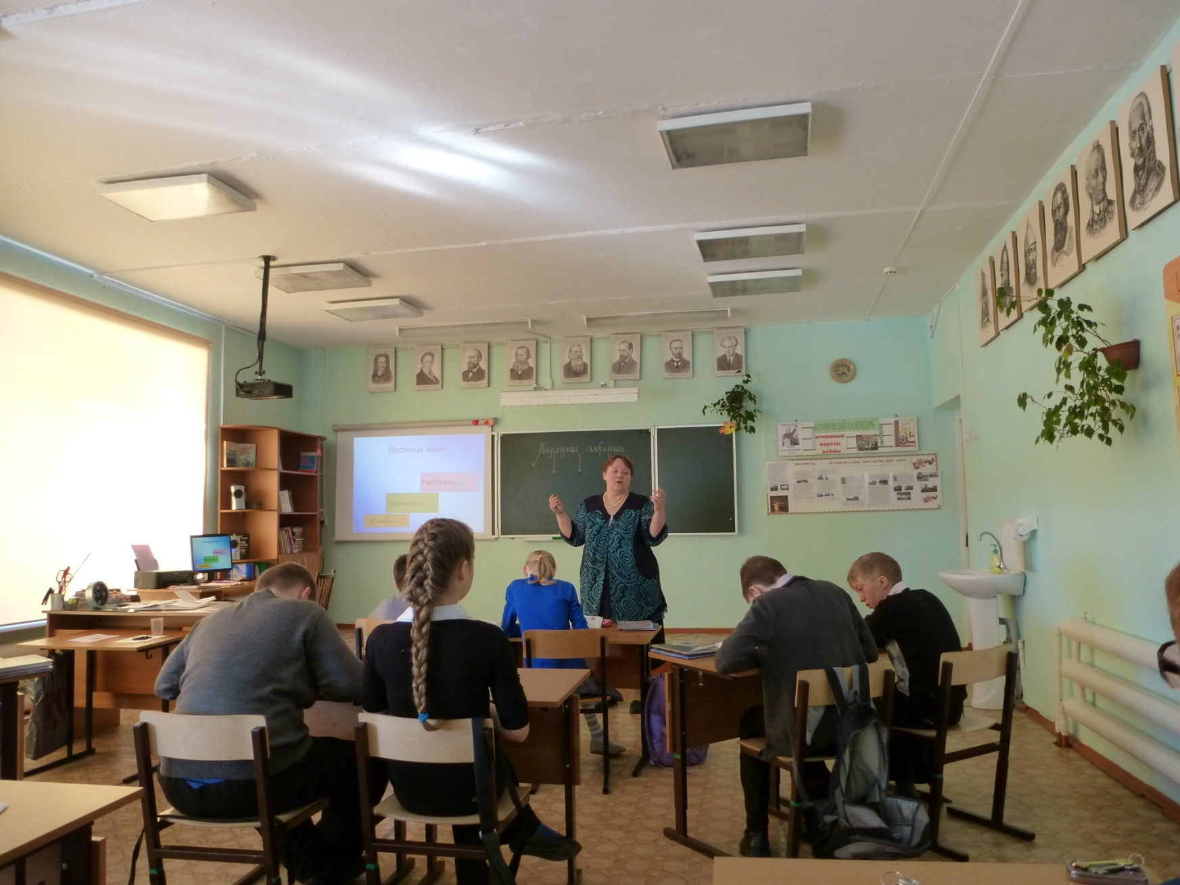

**2.6.Структура управления общеобразовательного учреждения, его органов самоуправления**

***Управление школой*** осуществляется на принципах демократии, гуманизма, общедоступности, приоритета общечеловеческих ценностей, жизни и здоровья человека, гражданственности, свободного развития личности, автономности и светского характера образования, на основе сочетания принципов самоуправления коллектива и единоначалия.

В основу положена пятиуровневая структура управления.

*Первый уровень структуры – уровень директора* (по содержанию – это уровень стратегического управления). Директор школы определяет совместно с Управляющим советом стратегию развития школы, представляет её интересы в государственных и общественных инстанциях. Директор школы несет персональную юридическую ответственность за организацию жизнедеятельности школы, создает благоприятные условия для развития школы.

*На втором уровне структуры* (по содержанию – это тоже уровень стратегического управления) функционируют традиционные субъекты управления: *Управляющий совет, педагогический совет, родительский комитет, общее собрание трудового коллектива, профсоюзный комитет.*

*Третий уровень структуры управления* (по содержанию – это уровень тактического управления) – *уровень заместителей директора*. Этот уровень представлен также методическим советом. Методический совет – коллегиальный совещательный орган, в состав которого входят руководители школьных методических объединений.

*Четвертый уровень организационной структуры управления – уровень учителей*, функциональных служб (по содержанию – это уровень оперативного управления), структурных подразделений школы. Методические объединения – структурные подразделения методической службы школы, объединяют учителей одной образовательной области.

*Пятый уровень организационной структуры – уровень учащихся.*

По содержанию – это тоже уровень оперативного управления, но из-за особой специфичности субъектов, этот уровень скорее можно назвать уровнем «соуправления». Иерархические связи по отношению к субъектам пятого уровня предполагают курирование, помощь, педагогическое руководство.

В аспекте по видам управленческого действия в управляющей системе сегодня можно выделить следующие подсистемы: *анализ, целеполагание, планирование, организация, руководство, контроль, коррекция*.

Из представленных подсистем подсистемы *анализа, целеполагание и коррекции* являются инновационными в управляющей системе с точки зрения их самостоятельного оформления и существования.

За последние годы в школе произошли позитивные изменения, сменились акценты в традиционных подсистемах управления, что способствует эффективности внутришкольного управления.

*В области планирования* приоритетным стало умение программирования (комплексно - целевые программы развития, экспериментальные программы, рабочие программы, воспитательные программы).

*В области организации*приоритетным стало умение создавать инновационные и творческие команды педагогов, учащихся, родителей (творческие и педагогические объединения педагогов, временные группы субъектов образовательного процесса по подготовке и реализации проектов).

*В области руководства*сегодня значимым является делегирование полномочий на нижние уровни управления, создание ситуаций успеха в профессиональной, учебной и иной деятельности участников образовательного процесса.

*В области контролирования*контроль стал стимулом для педагогических работников к поиску путей совершенствования. Наряду с традиционным подходом к выделению видов контроля (тематический, фронтальный, классно - обобщающий, персональный, оперативный), в школе пришли к необходимости выделения направлений внутришкольного контроля.

Нами используются следующие направления контроля:

* контроль за выполнением закона «Об образовании в РФ», Устава и иных локальных актов;
* контроль за выполнением годового плана работы;
* контроль за формированием ключевых компетенций учащихся;
* контроль за состоянием преподавания отдельных учебных дисциплин, курсов;
* контроль за уровнем воспитанности учащихся;
* контроль за ведением документации;
* контроль за состоянием санитарно - гигиенического режима и охраны труда и техники безопасности.

Это способствует систематизации, а, следовательно, эффективности контроля.

**3. Особенности образовательного процесса**

В работе с учащимися школа руководствуется Законом РФ «Об образовании» № 273 – ФЗ от 29 декабря 2012 года, ФГОС НОО № 373 от 06 октября 2009 г., ФГОС ООО, утверждённого приказом Министерства образования и науки РФ от 17 декабря 2010 г., №1897,Приказом от 30 августа 2010 г. № 889 «О внесении изменений в федеральный базисный учебный план», Приложением к письму Департамента общего образования Томской области от 30.04.2014 г. № 1557/01-08 «Методические рекомендации по формированию учебных планов общеобразовательных организаций Томской области на 2014 -2015 учебный год», Уставом школы, и другими методическими письмами Департамента образования Томской области и районного управления образования, внутренними приказами, в которых определён круг регулируемых вопросов о правах и обязанностях участников образовательного процесса.

Учебный план школы на 2014-2015 учебный год был составлен в соответствии с вышеназванными документами и сохраняет в необходимом объеме содержание образования, являющееся обязательным на каждой ступени обучения.

При составлении учебного плана соблюдалась преемственность между уровнями образования и классами, сбалансированность между предметными циклами, отдельными предметами. Уровень недельной нагрузки на ученика не превышал предельно допустимой, школьный компонент был распределен на изучение предметов Федерального компонента и изучение предметов по выбору учащихся с целью удовлетворения образовательных запросов учащихся и их родителей.

Образовательная программа школы и учебный план предусматривают выполнение государственной функции - обеспечение базового основного и общего среднего образования, развития детей в процессе обучения. Главным условием для достижения этих целей является включение каждого учащегося на каждом учебном занятии в деятельность с учётом его возможностей и способностей. Достижение указанных целей обеспечивается поэтапным решением задач работы школы на каждом уровне образования.

В 2014-2015 учебном году школа работала в режиме 5-дневной недели для 1-8 классах и 6-дневной для 9-11 классах.

**3.1 Характеристика образовательных программ по ступеням обучения**

***Начальное общее образование***

В 1-4 классах закладываются основы познавательных интересов, ребёнка, развивается мотивация к учению, закладываются основы знаний, умений, навыков. На начало и конец учебного года в начальной школе обучалось 45 детей.

В 1-4 классах обучение велось по программе **«Перспективная начальная школа»**.

Программа «Перспективная начальная школа» разработана в соответствии с требованиями Федерального государственного образовательного стандарта начального общего образования.

В реализации общеобразовательной программы начального общего образования учителя начальных классов в прошедшем учебном году ставили следующие задачи:

* развитие личности школьника, его творческих способностей;
* воспитание нравственных и эстетических чувств, эмоционально ценностного позитивного отношения к себе и окружающим, интереса к учению;
* формирование желания и умения учиться, освоение основополагающих элементов научного знания, лежащих в основе современной научной картины мира, и опыта его применения и преобразования в условиях решения учебных и жизненных задач.

С учётом этого на начальном общем уровне образования был расширен и обогащён учебный план путём введения курсов по выбору:

* «Полезные привычки»
* «Мир Информатики»

Внедряется в образовательный процесс основная образовательная программа начального общего образования на период 2011-2015 годы.

Содержание инвариантной части учебного плана направлено на достижение целей начального общего образования в соответствии с требованиями стандартов второго поколения.

Вариативная часть учебного плана представлена внеурочной деятельностью, организованной в соответствии с требованиями ФГОС по основным направлениям развития личности. Содержание внеурочной деятельности реализуется через экскурсии, кружки, клубы и другие формы деятельности, отличные от классно-урочной системы в зависимости от запросов учащихся и их родителей (законных представителей), имеющихся условий кадрового, материально-технического и программного обеспечения образовательной организации.

План внеурочной деятельности является организационным механизмом реализации основной образовательной программы начального общего образования. Реализация программ внеурочной деятельности осуществляется в разновозрастных группах учащихся.

|  |  |  |  |  |  |
| --- | --- | --- | --- | --- | --- |
| Направления развития личности | Наименование рабочей программы | 1 класс | 2 класс | 3 класс | 4 класс |
| Спортивно - оздоровительное | Планета здоровья |  |  | 3 | |
| Духовно – нравственное | Книжная страна | 1 | |  |  |
| Проба пера |  |  | 1 | |
| Социальное | Палитра детства |  |  |  | 1 |
| Школа безопасности |  | 1 |  |  |
| Общеинтеллектуальное | Калейдоскоп наук | 2 |  |  |  |
| ЭМУ | 1 | 1,5 |  |  |
| Умники и умницы | 1 | |  |  |
| Робототехника |  |  | 1 | 1 |
| Эрудит | 1 | 1 |  |  |
| Мир информатики | 1 | | 1 | |
| Солнечный мотор | 1 | |  |  |
| Олимпионики |  |  | 2 |  |
| Общекультурное | Звёздный мир |  | 0,5 |  |  |
| Юный физик |  | 0,5 |  |  |
| Лазерное шоу. Свет и цвет |  |  | 1 | |
| Язык дельфинов |  | 1 |  |  |
| Юный химик | 1 |  | 1 | |
| Азбука парфюмерии | 1 |  |  |  |
| Занимательный английский язык |  |  |  | 1 |
| Итого |  | 10 | 9,5 | 10 | 10 |

***Основное общее образование***

На конец учебного года в основной школе обучалось 43 учащихся. На уровне основного общего образования продолжилось формирование познавательных интересов учащихся и самообразовательных навыков, для достижения которых педагогическим коллективом в прошедшем учебном году ставились следующие задачи:

- заложить фундамент общей образовательной подготовки учащихся, необходимой для продолжения обучения на среднем общем уровне образования;

- организовать работу с мотивированными учащимися, обеспечивая повышение качества образования;

- создать условия для самовыражения учащихся на учебных, внеучебных занятиях в школе.

Учебный план был значительно расширен и обогащен за счёт следующих курсов:

* Экология Томской области - (6-7 класс)
* География Томской области - (8-9 класс)
* Практикум по географии - (6-7 класс)
* Основы социализации личности (включая планирование карьеры) - (8-9 класс)
* Биология - (6 класс)
* "Избранные вопросы математики " - (7 класс)
* «Решение практико-компетентностных задач по математике» (подготовка к ОГЭ)- (9 класс)
* «Математика вокруг нас" -(6 класс)
* "Экспериментальные задачи по физике"- (7 класс)
* "Решение физических задач" -(9 класс)
* Решение геометрических задач- (8-9 класс)
* Волшебная математика-(5 класс)
* Мифы и легенды народов мира -(5 класс)
* Секреты орфографии - (6 класс)
* Секреты синтаксиса и пунктуации -(9 класс)
* Лингвистическое исследование текста -(9 класс)
* Путешествие в мир русского языка -(8 класс)
* Вокруг света с буквой «А» -(6-7 класс)
* Валеология -(5-11 класс).

Условия, обеспечивающие учёт личных образовательных планов учащихся, создавались через формирование разновозрастных групп учащихся, групповые занятия по различным учебным областям за счёт школьного компонента и кружковой работы.

***Среднее общее образование­***

Завершается образовательная подготовка учащихся на уровне среднего общего образования представленного двумя классами: 10 и 11, в которых на конец года в школе обучалось 17 человек.

Для успешного завершения образования и дальнейшего самоопределения и самореализации выпускников, педагогический коллектив определил следующие задачи:

- сосредоточить внимание педагогического коллектива на обеспечении среднего общего образования, достижение каждым выпускником функциональной грамотности;

- обеспечить подготовку учащихся к поступлению в ВУЗы, техникумы, училища в зависимости от способностей и потребностей молодых людей.

В 2014-2015 учебном году в учебном плане значительно были расширены курсы по выбору учащихся:

* Русское правописание - (10 класс)
* Решение практико-компетентностных задач по математике – (10-11 класс)
* Расширение и углубление знаний по математике - (10-11 класс)
* Сочинение: законы и секреты мастерства - (10,11 класс)
* Лингвистическое исследование текста - (10,11 класс)
* Литература и информатика - (11 класс)
* География международного туризма -(10,11 класс)
* Прикладная этика: обществознание - (10,11 класс)
* Первая мировая война - (10,11 класс)
* Иностранный язык - (10,11 класс)
* Политическая география - (10,11 класс)
* Азбука туризма – (6-10 класс)
* Школа «Белошвейки» - (7-10 класс)
* Художественная роспись по ткани - (10,11 класс).

Таким образом, учебный план МБОУ «Сайгинская СОШ» на 2014-2015 учебный год максимально учитывает запросы и потребности обучаемых, исходя из ограниченных возможностей малочисленной сельской школы, и отвечает требованиям обучения с учётом конкретных условий общеобразовательного учреждения.

Рабочие программы интегрированных курсов утверждались на методических объединениях учителей-предметников и организационном педсовете в начале учебного года.

**3.4. Характеристика внутришкольной системы оценки качества**

Одной из основных задач учебно-воспитательного процесса является повышение качества обученности. Оно включает индивидуальный подход к учащимся, адресную помощь, знание вопросов возрастной психологии, условий, в которых живет ребенок, способы повышения мотивации к изучению предметов, которые вызывают у учащихся затруднения и многое другое.

Осуществление внутришкольной системы оценки качества образования строится в соответствии с нормативными правовыми актами Российской Федерации, Министерства образования, Томской области, регламентирующими реализацию всех процедур контроля и оценки качества образования.

Целью внутришкольной системы оценки качества образования является получение объективной информации о состоянии качества образования, тенденциях его изменения и причинах, влияющих на его уровень. Основные функции внутришкольной системы оценки качества образования:

* Обеспечение государственного стандарта качества образования и удовлетворение потребности в получении качественного образования со стороны всех субъектов школьного образования;
* Аналитическое сопровождение управления качеством обучения и воспитания школьников;
* Экспертиза, диагностика, оценка и прогноз основных тенденций развития школы;
* Информационное обеспечение управленческих решений по проблемам повышения качества образования;
* Обеспечение внешних связей с представителями исполнительной и законодательной власти, работодателями, представителями общественных организаций и СМИ, родителями, широкой общественностью, информирование о развитии образования в школе.

Основными элементами контроля образовательного процесса в прошедшем учебном году были:

* Выполнение всеобуча;
* Состояние преподавания учебных предметов;
* Качество знаний учащихся;
* Качество ведения школьной документации;
* Выполнение учебных программ и предусмотренного минимума письменных работ;
* Подготовка и проведение итоговой аттестации за курс основной и средней школы;
* Выполнение решений педагогических советов и совещаний.

**4. Условия осуществления образовательного процесса**

**4.1. Режим работы**

Занятия в школе проходят в одну смену при пятидневной рабочей неделе для учащихся 1-8 классов, при шестидневной рабочей неделе для учащихся 9-11 классов. Начало занятий – в 8.30.

**4.2. Учебно-материальная база**

На сегодняшний день материально-техническая база общеобразовательного учреждения такова:

* аудиторий для проведения занятий учащихся - 16
* кабинетов - лабораторий - 2
* компьютерных классов - 1
* мастерские - 1
* библиотека, административные и служебные помещения – 6
* Интерактивные комплексы – 11
* Спортивный зал -1
* Актовый зал-1
* Тренажерный зал - 1
* Столовая -1 оборудованная современным технологическим оборудованием
* Музей – 1

В настоящее время в школе есть условия для успешного обучения и воспитания: имеется хорошая материально-техническая база, есть доступ в Интернет, локальная сеть, кабинеты оснащены современным интерактивным оборудованием.

Оборудование:

* Компьютер - 59 шт. (39 из них ноутбуков)
* Мультимедийный проектор -18 шт.
* Сканер – 3 шт.
* Интерактивная доска - 11 шт.
* Принтер – 9 шт.
* МФУ, копир – 5 шт.
* Видеокамера – 2 шт.
* Музыкальный центр – 3 шт.
* Цифровые лаборатории – 4 шт.

Полностью оборудованы учебно-лабораторными пособиями и оргтехникой кабинеты физики, химии, русского языка и литературы, биологии, математики, начальной школы.

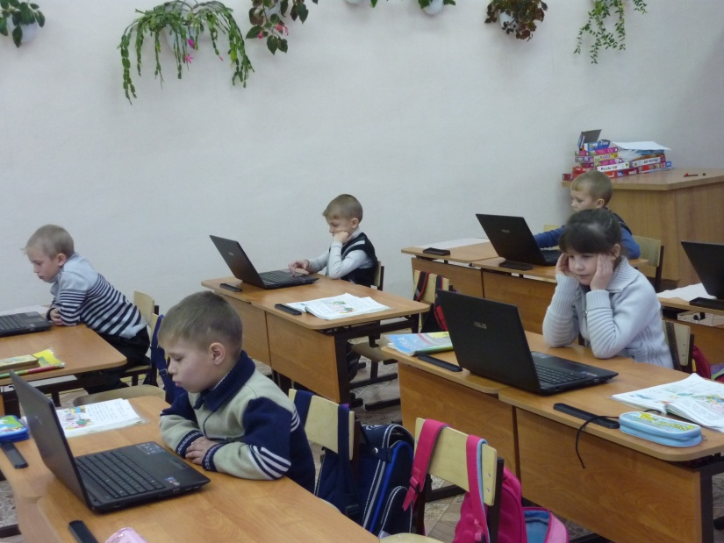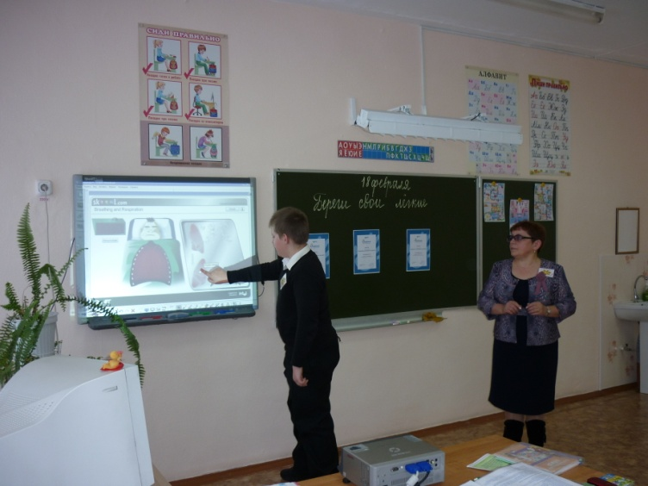Эффективность использования материально-технической базы отражена в положительной динамике итоговой аттестации учащихся 9,11 классов, участии учащихся в конкурсных мероприятиях на разных уровнях, в результатах поступления выпускников в высшие профессиональные учебные заведения, в их социальной успешности.

**4.3. ИТ - инфраструктура**

ИТ - инфраструктура включает в себя все базовые аспекты информационных технологий для организации учебно-воспитательного процесса в современных условиях. Повседневная работа не обходится без базы данных, электронного документооборота, внутренней сети передачи данных, связи и многих других необходимых сервисов.

Компьютерами оборудованы рабочие места представителей школьной администрации, всех педагогов, секретаря.

Все кабинеты школы оснащены проекторами, пять кабинетов оборудовано интерактивными комплексами, интерактивные доски имеются в шести учебных кабинетах. Для проведения интерактивных учебных занятий школа располагает 18 ноутбуками.

ИТ - среда положительно влияет на различные аспекты учебно-воспитательного процесса:

* Повышение наглядности обучения, представление учебного материала.
* Развитие активных методов обучения.
* Возможность организации тестирования, проверки знаний учащихся.
* Организация разноуровневого, разнотемпового обучения учеников, самостоятельного обучения.
* Развитие дистанционных форм обучения.

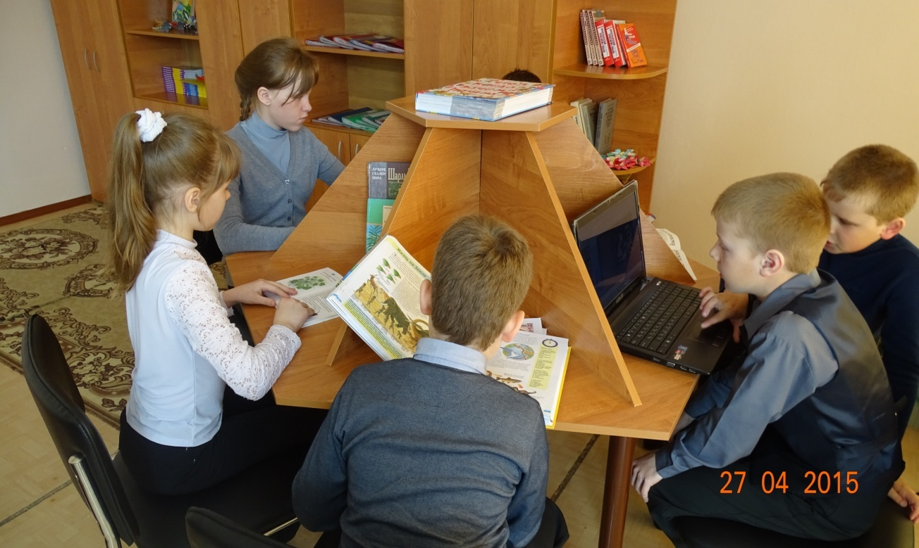 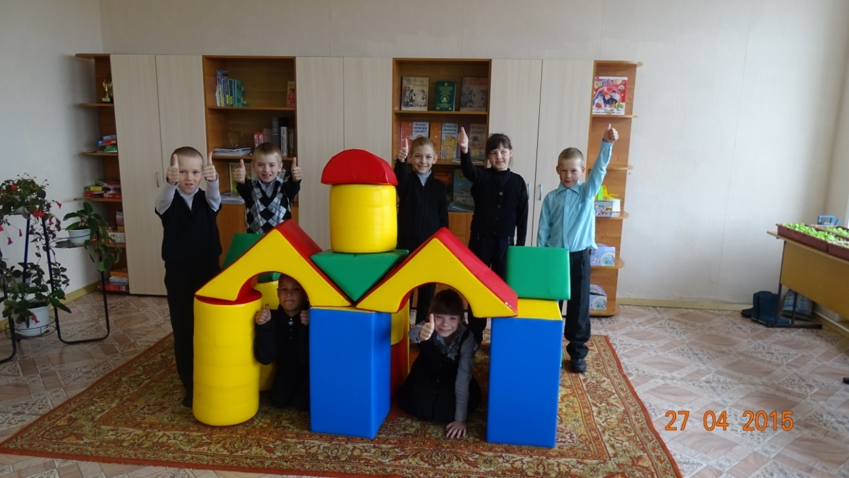

**4.4. Условия для занятий физкультурой и спортом**

Школа осуществляет личностный подход к сохранению здоровья учащихся. Каждый учитель начинает учебный год с изучения листка здоровья каждого школьника, чтобы в соответствии с рекомендациями медицинских работников организовать образовательную деятельность учеников.

Материально-технической базой для занятий учащихся физкультурой и спортом являются просторный спортивный зал и оборудованная комплексная спортивная площадка. Планируется расширение школьной материально – технической базы для занятий учащихся физкультурой и спортом. В школе имеется тренажерный зал, что оказывает благоприятное воздействие на выполнение следующей важной задачи образовательного учреждения - сформировать у учащихся установку на здоровый образ жизни, а также условий, обеспечивающих сохранение и укрепление здоровья учащихся в школе, возможности для занятия физкультурой и спортом.

Учителя физкультуры ведут индивидуальный учет физического развития школьников, регулируют индивидуальную физическую нагрузку учащихся на уроках физкультуры в зависимости от уровня подготовки ребенка, для дальнейшего физического совершенствования и укрепления здоровья предлагают индивидуальные домашние задания на отработку тех или иных навыков.

В школе создана система работы по пропаганде здорового образа жизни, профилактике вредных привычек, привлечению к занятиям спортом во внеурочное время.

Разработана ежегодная программа физкультурно-оздоровительных мероприятий. В её рамках в школе проводятся Дни здоровья, школьные спортивные праздники и соревнования. Учащиеся участвуют в спортивных соревнованиях школьного, муниципального, регионального уровня.

В целях укрепления физического здоровья работают постоянно секции по волейболу, баскетболу.

В соответствии с ФГОС для учащихся 1-4 классов организована внеурочная деятельность по спортивно-оздоровительному направлению.

В школе активно внедряются в учебный процесс здоровьесберегающие технологии:

* применяется комплекс физкультминуток на уроках;
* организуется динамическая пауза между уроками и внеурочной деятельностью для расширения двигательной активности;
* проводятся различные внутришкольные спортивные соревнования и эстафеты (спортивные игры, веселые старты среди учащихся, между учителями и учащимися, спортивные встречи родителей и учащихся);
* организована своевременная диспансеризация, достигнуто значительное снижение общей заболеваемости школьников.

Преподавателями физического воспитания совместно с медицинскими работниками проводится мониторинг состояния здоровья и физического развития каждого школьника. Их цель - отслеживание индивидуального физического развития каждого ученика, организация индивидуальной работы с учащимися и их родителями в целях укрепления здоровья детей.

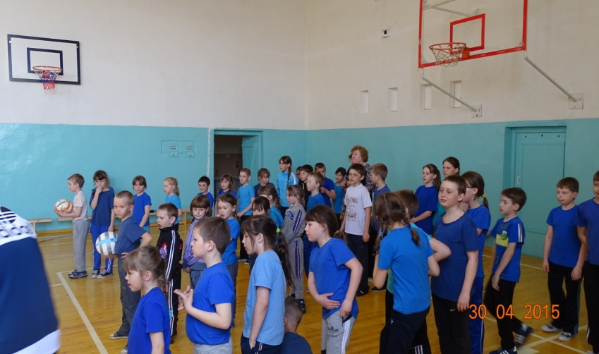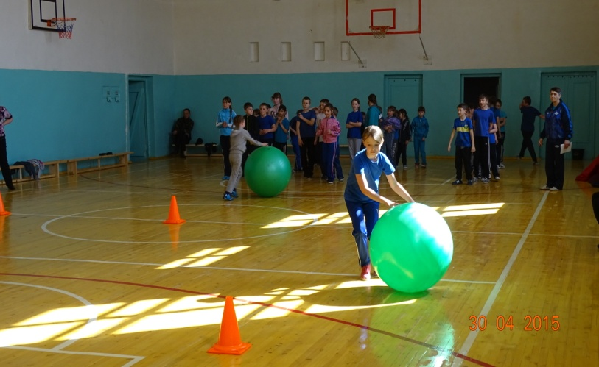В настоящее время в школе идет капитальный ремонт спортивного зала, на который выделено 6,300 т.р.

**4.5. Кадровый состав**

Школа обладает достаточными кадровыми ресурсами для функционирования и развития образовательного учреждения, работает без открытых вакансий. В школе работает профессиональный педагогический коллектив.

**Состав педагогических работников по уровню образования:**

|  |  |  |  |  |  |
| --- | --- | --- | --- | --- | --- |
| высшее проф. образование | % (от общего количества) | среднее специальное образование | % (от общего количества) | Высшее образование | % (от общего количества) |
| 17 человек | 85% | 2 человек | 10% | 1 человек | 5% |

**Состав учителей по педагогическому стажу:**

|  |  |  |  |  |
| --- | --- | --- | --- | --- |
| До 2 лет | От 2 до 5 лет | От 5 до 10 лет | От 10 до 20 лет | Свыше 20 лет |
| 1 человек | 4 человека | 2 человека | 1 человек | 12 человек |
| 5% | 20% | 10% | - | 65% |

**Кадровый состав по возрасту:**

|  |  |  |  |  |  |  |
| --- | --- | --- | --- | --- | --- | --- |
| Возраст | До25 лет | 25-30 лет | 31-40 лет | 41 – 50 лет | 51 – 60 лет | 61-63 |
| Количество человек | 1 | 4 | 3 | 5 | 4 | 1 |
| % (от общего количества) | 6% | 18% | 6% | 29% | 41% | 6% |

**Состав педагогов по квалификационным категориям:**

|  |  |  |  |  |
| --- | --- | --- | --- | --- |
| Квалификационная категория | Высшая | Первая | Вторая | Не имеют категории |
| Количество человек | 10 | 4 | 0 | 5 |
| % (от общего количества учителей) | 52% | 21% | 6% | 26% |

**Имеют правительственные и отраслевые награды:**

|  |  |
| --- | --- |
| Награды | Количество учителей |
| Отличник народного просвещения | 2 |
| Награждены грамотами Министерства РФ | 3 |
| Знак «Почётный работник общего образования» Российской Федерации | 2 |
| Награждены грамотами департамента общего образования Томской области | 11 |
| Знак отличия за заслуги в сфере образования III степени Томской области | 1 |
| Победитель ПНПО «Лучший учитель» | 1 |
| Лауреат Стипендии Губернатора Томской области | 11 |
| Почетный Знак «Мастер своего дела» | 1 |
| Медаль «За службу образованию» | 3 |

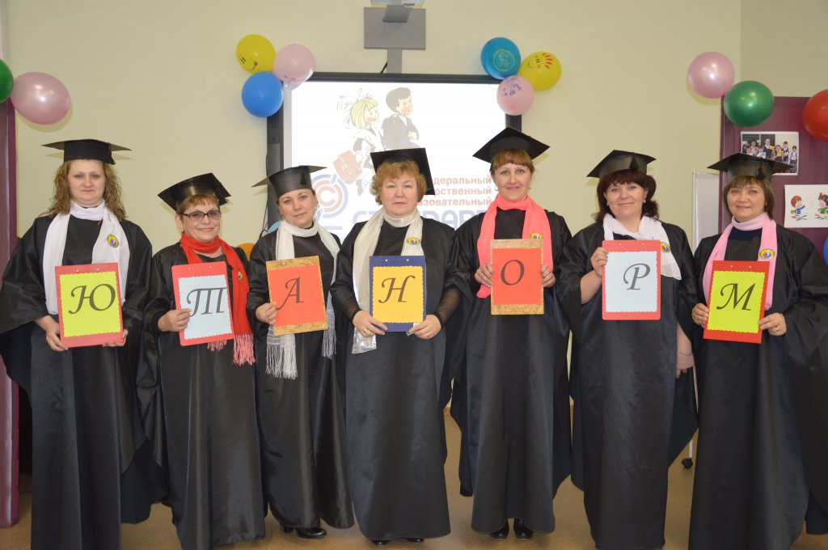

**5.Результаты деятельности. Качество образования.**

***Уровень начального общего образования***

|  |  |  |  |  |
| --- | --- | --- | --- | --- |
| Предмет | 1 | 2 | 3 | 4 |
| Русский язык | 64 % | 43% | 63% | 76 % |
| Литературное чтение | – | 75 % | 79% | 90 % |
|  | 6 норма,  7 выше нормы,  1 ниже нормы | 43% | 72% | 77% |
| Математика | 64% | 43% | 72% | 71% |
| Окружающий мир | – | 57 % | 90 % | 69 % |
| Иностранный язык | - | 44% | 45,45% | 68% |

***Уровень основного общего образования***

|  |  |  |  |  |  |
| --- | --- | --- | --- | --- | --- |
| Предмет | 5 | 6 | 7 | 8 | 9 |
| Русский язык | 25% | 37,5% | 75% | 20% | 50% |
| Литература | 62,5% | 75% | 75% | 60% | 50% |
| Иностранный язык | 25% | 50% | 75% | 12,50% | 50% |
| Математика | 25% | 50% |  |  |  |
| Алгебра |  |  | 50% | 40% | 50% |
| Геометрия |  |  | 50% | 0% | 50% |
| Информатика | - | 87,5% | 66,8% | 100% | 100% |
| История | 75% | 87,5% | 83,3% | 60% | 50% |
| Обществознание | - | 87,5% | 83,4% | 80% | 70% |
| География |  | 87,5% | 83,3% | 60% | 50% |
| Природоведение | 87,5% | - | - | - | - |
| Физика |  |  | 66,7% | 60% | 55,6% |
| Химия | - | - | - | 60% | 50% |
| Биология | - | 50% | 58% | 60% | 70% |
| ИЗО | 87% | 100% | 91% | - | - |
| Черчение | - | - | - | 60% | 70% |
| Технология | 100% | 100% | 91% | 100% | - |
| ОБЖ | 100% | 100% | 100% | 100% | 100% |
| Физическая культура | 100% | 100% | 100% | 100% | 100% |
| География Томской области | - | - | - | 100% | 80% |
| Социализация личности | - | - | - | 100% | 100% |
| Планирование карьеры | - | - | - | - | 100% |
| Экология Томской области | - | 87,5% | 75,1% | - | - |

***Уровень среднего общего образования***

|  |  |  |
| --- | --- | --- |
| Предмет | 10 | 11 |
| Русский язык | 62% | 89% |
| Литература | 62% | 89% |
| Иностранный язык | 50% | 88,89% |
| Математика |  |  |
| Алгебра | 50% | 77,8% |
| Геометрия | 50% | 77,8% |
| Информатика | 100% | 100% |
| История | 100% | 100% |
| Обществознание | 100% | 100% |
| География | 100% | 90% |
| Природоведение | - |  |
| Физика | 37,5% | 88,9% |
| Химия | 62,5% | 89% |
| Биология | 87,5% | 89% |
| ИЗО | - | - |
| Черчение | - | - |
| Технология | - | - |
| ОБЖ | 100% | 100% |
| Физическая культура | 100% | 100% |
| География Томской области | - | - |
| Социализация личности | - | - |
| Планирование карьеры | 87,5% | 100% |
| Экология Томской области | - | - |

**5.1**. **Анализ успеваемости в начальной, основной и средней школе.**

На основании 58 статьи Федерального закона «Об образовании в Российской Федерации» от 29.12.2013 г. № 273-ФЗ освоение образовательных программ на всех уровнях обучения сопровождается промежуточной аттестацией учащихся со второго по одиннадцатый классы.

В прошедшем учебном году организовано по заранее составленному плану прошла промежуточная аттестация учащихся, результаты которой приведены в ниже представленных таблицах.

**Качество знаний учащихся по русскому языку по итогам промежуточной аттестации (2-4 класс)**

|  |  |  |  |
| --- | --- | --- | --- |
| Ф.И.О. учителя | Класс | Общая успеваемость | Качество  2015г. |
| Рогожникова Н.Ф. | 2 | 100% | 43 % |
| Кислицына М.В. | 3 | 90% | 63 % |
| Ващенко Ж.Д. | 4 | 100% | 69% |

**Качество знаний учащихся по математике по итогам промежуточной аттестации (2-4 класс)**

|  |  |  |  |
| --- | --- | --- | --- |
| Ф.И.О. учителя | Класс | Общая успеваемость | Качество  2015г. |
| Рогожникова Н.Ф. | 2 | 100% | 43 % |
| Кислицына М.В. | 3 | 100% | 54 % |
| Рыкунова А.В. | 4 | 100% | 71 % |

**Качество знаний учащихся по литературному чтению по итогам промежуточной аттестации (2-4 класс)**

|  |  |  |  |
| --- | --- | --- | --- |
| Ф.И.О. учителя | Класс | Общая успеваемость | Качество  2015г. |
| Рогожникова Н.Ф. | 2 | 100% | 43 % |
| Кислицына М.В. | 3 | 90% | 45 % |
| Рыкунова А.В. | 4 | 100% | 77 % |

**Качество знаний учащихся по окружающему миру по итогам промежуточной аттестации (2-4 класс)**

|  |  |  |  |
| --- | --- | --- | --- |
| Ф.И.О. учителя | Класс | Общая успеваемость | Качество  2015г. |
| Рогожникова Н.Ф. | 2 | 100% | 57 % |
| Кислицына М.В. | 3 | 100% | 100 % |
| Рыкунова А.В. | 4 | 100% | 70 % |

**Качество знаний учащихся по русскому языку по итогам годовых контрольных работ (1 класс)**

|  |  |  |  |
| --- | --- | --- | --- |
| Ф.И.О. учителя | Класс | Общая успеваемость | Качество  2015г. |
| Кальсина Т.И. | 1 | 100 % | 64,3% |

**Качество знаний учащихся по математике по итогам годовых контрольных работ (1 класс)**

|  |  |  |  |
| --- | --- | --- | --- |
| Ф.И.О. учителя | Класс | Общая успеваемость | Качество  2015г. |
| Кальсина Т.И. | 1 | 100 % | 64,3 % |

**Качество знаний учащихся по итогам промежуточной аттестации (5-11 класс)**

|  |  |  |  |  |  |
| --- | --- | --- | --- | --- | --- |
| Ф.И.О. учителя | Класс | Предмет | Форма аттестации | Общая успеваемость | Качество  2015 г. |
| Щербинина Н.И | 5 | английский язык | тест | 100% | 50% |
|  | 6 | английский язык | тест | 100% | 50% |
|  | 7 | английский язык | тест | 100% | 58,33% |
|  | 8 | английский язык | тест | 100% | 20% |
|  | 9 | английский язык | тест | 100% | 40% |
|  | 10 | немецкий язык | тест | 100% | 37,50% |
|  | 11 | немецкий язык | тест | 100% | 100% |
|  | 3 | немецкий язык | тест | 100% | 36,36% |
| Ващенко Ж.Д. | 5 | русский язык | диктант | 100% | 25% |
|  | 8 | русский язык | диктант | 100% | 20% |
|  | 8 | литература | тест | 100% | 80% |
|  | 10 | русский язык | диктант | 100% | 63% |
|  | 10 | литература | тест | 100% | 75% |
| Андреева Л.В. | 5 | литература | тест | 100% | 62,5% |
|  | 6 | русский язык | диктант | 100% | 62,5% |
|  | 6 | литература | тест | 100% | 87,5% |
|  | 9 | русский язык | диктант | 100% | 50% |
|  | 9 | литература | тест | 100% | 60% |
| Ширямова В.Н. | 7 | русский язык | диктант | 100% | 50% |
|  | 7 | литература | тест | 100% | 25% |
|  | 11 | русский язык | диктант | 100% | 44,4% |
|  | 11 | литература | тест | 100% | 77,7% |

Результаты промежуточной аттестации показали хорошее усвоение программного материала учащимися по русскому языку в 10,9,7,6 классах, по иностранному языку – в 5,6,7,11 классах. По литературе хорошие результаты во всех классах, кроме седьмого. В 11 классе учащиеся продемонстрировали высокие результаты усвоения учебного материала по всем общеобразовательным предметам.

**Итоги промежуточной аттестации по предметам (5-11 класс)**

|  |  |  |  |  |
| --- | --- | --- | --- | --- |
| Класс | Предмет | Количество человек | Не справились | Качество % |
| 2 | изобразительное искусство | 7 | 0 | 71% |
| 3 | изобразительное искусство | 11 | 0 | 72% |
| 4 | изобразительное искусство | 13 | 0 | 92% |
| 5 | изобразительное искусство | 8 | 0 | 87% |
| 6 | изобразительное искусство | 8 | 0 | 75% |
| 7 | изобразительное искусство | 12 | 0 | 83% |
| 8 | черчение | 5 | 0 | 40% |
| 9 | черчение | 10 | 0 | 70% |
| 5 | технология | 8 | 0 | 87% |
| 6 | технология | 8 | 0 | 100% |
| 7 | технология | 12 | 0 | 91% |
| 8 | технология | 5 | 0 | 80% |
| 2 | английский язык | 7 | 0 | 57% |
| 4 | английский язык | 13 | 0 | 61% |
| 5 | природоведение | 8 | 0 | 25% |
| 6 | биология | 8 | 0 | 37,5% |
| 7 | биология | 12 | 0 | 41,7% |
| 8 | биология | 5 | 0 | 0% |
| 9 | биология | 10 | 0 | 30% |
| 10 | биология | 8 | 0 | 50% |
| 11 | биология | 9 | 0 | 33,3% |
| 8 | химия | 5 | 0 | 20% |
| 9 | химия | 10 | 0 | 30% |
| 10 | химия | 8 | 0 | 50% |
| 11 | химия | 9 | 0 | 77,8% |
| 6 | физическая культура | 8 | 0 | 100 % |
| 7 | физическая культура | 12 | 0 | 100 % |
| 8 | физическая культура | 5 | 0 | 100 % |
| 9 | физическая культура | 10 | 0 | 100 % |
| 10 | физическая культура | 8 | 0 | 100 % |
| 11 | физическая культура | 9 | 0 | 100 % |
| 5 | история | 8 | 0 | 25% |
| 6 | история | 8 | 0 | 25% |
| 7 | история | 12 | 0 | 50% |
| 8 | история | 5 | 0 | 60% |
| 9 | история | 10 | 0 | 40% |
| 10 | история | 8 | 0 | 60% |
| 11 | история | 9 | 0 | 100% |
| 6 | обществознание | 8 | 0 | 87,7% |
| 7 | обществознание | 12 | 0 | 92,7% |
| 8 | обществознание | 5 | 0 | 80% |
| 9 | обществознание | 10 | 0 | 60% |
| 10 | обществознание | 8 | 0 | 50% |
| 11 | обществознание | 9 | 0 | 89% |
| 6 | география | 8 | 0 | 75,4% |
| 7 | география | 12 | 0 | 58,5% |
| 8 | география | 5 | 0 | 100% |
| 9 | география | 10 | 0 | 40% |
| 10 | география | 8 | 0 | 75% |
| 11 | география | 9 | 0 | 100% |
| 6 | практикум по географии | 8 | 0 | 87,7% |
| 7 | практикум по географии | 12 | 0 | 66,8% |
| 8 | география Томской области | 5 | 0 | 60% |
| 9 | география Томской области | 10 | 0 | 80% |
| 9 | планирование карьеры | 10 | 0 | 80% |
| 10 | планирование карьеры | 8 | 0 | 75% |
| 11 | планирование карьеры | 9 | 0 | 88,9% |

**По итогам промежуточной аттестации легко отследить результаты качества знаний учащихся:**

**-** ниже 50%качество знаний учащихся 9 класса по четырем общеобразовательным предметам: география, история, химия, биология.

- 25% качество знаний учащихся по природоведению в 5 классе, ниже 50% качество знаний учащихся по истории, биологии в 5-6 классах.

- 0 % качество знаний учащихся по биологии в 8 классе, ниже 50% качество знаний учащихся этого же класса по черчению.

**Качество знаний учащихся по математике по итогам промежуточной аттестации**

|  |  |  |  |
| --- | --- | --- | --- |
| Ф.И.О. учителя | Класс | Общая успеваемость | Качество  2015 г. |
| Филимонова Ю.Л. | 5 математика | 100% | 25% |
| Иванова О.В. | 6 математика | 100% | 38% |
| Филимонова Ю.Л. | 7 алгебра | 100% | 17% |
| Филимонова Ю.Л. | 7 геометрия | 100% | 42% |
| Филимонова Ю.Л. | 8 геометрия | 100% | 0% |
| Филимонова Ю.Л. | 8 алгебра | 100% | 40% |
| Филимонова Ю.Л. | 9 алгебра | 100% | 20% |
| Филимонова Ю.Л. | 9 геометрия | 100% | 40% |
| Пискунович Т.В. | 11геометрия | 100% | 75% |
| Пискунович Т.В. | 11алгебра | 100% | 67% |
| Пискунович Т.В. | 10 алгебра | 75% | 43% |
| Пискунович Т.В. | 10 геометрия | 100% | 50% |
| Кудряшова О.В. | информатика | 100% | 74% |

**Качество знаний учащихся по физике по итогам промежуточной аттестации**

|  |  |  |  |
| --- | --- | --- | --- |
| Ф.И.О. учителя | Класс | Общая успеваемость | Качество  2011 г. |
| Пискунович Т.В. | 7 | 100% | 58% |
| Пискунович Т.В. | 8 | 100% | 60 % |
| Пискунович Т.В. | 9 | 100% | 50% |
| Пискунович Т.В. | 10 | 100% | 38% |
| Пискунович Т.В. | 11 | 100% | 78% |

Результаты промежуточной аттестации показали хорошее усвоение программного материала по математике и физике. Но наблюдаются невысокие качественные показатели в 7,8,9 классах по геометрии и алгебре.

Из 105 учащихся на «отлично» окончили школу 6 учеников, что составляет 6,6% от общего числа учащихся школы; на «хорошо» и «отлично» 35 учащихся, то есть 38,5 % учащихся 2-11 классов.

Успеваемость учащихся 1-11 классов на конец 2014-2015 учебного года составила 100%. Качественная успеваемость 45,05%.

В течение 2014-2015 учебного года в школе осуществлялся педагогический мониторинг, одним из основных этапов которого является отслеживание и анализ качества обучения и образования по ступеням обучения, анализ уровня промежуточной и итоговой аттестации по предметам с целью выявления причин недостатков в работе педагогического коллектива по обучению учащихся.

**Образовательные результаты**

|  |  |  |  |  |  |  |  |  |  |  |
| --- | --- | --- | --- | --- | --- | --- | --- | --- | --- | --- |
|  | на начало | на конец | прибыло | выбыло | "4" и "5" | "5" | "2" | н/а | Качественная успеваемость | Абсолютная успеваемость |
| 1 класс | 14 | 14 | 0 | 0 | 0 | 0 | 0 | 0 | 0 | 100 |
| 2 класс | 7 | 7 | 0 | 0 | 3 | 0 | 0 | 0 | 42,85 | 100 |
| 3 класс | 11 | 11 | 0 | 0 | 4 | 1 | 0 | 0 | 45,45 | 100 |
| 4 класс | 13 | 13 | 0 | 0 | 6 | 1 | 0 | 0 | 53,84 | 100 |
| **1-4 классы** | **45** | **45** | **0** | **0** | **13** | **2** | **0** | **0** | **48,38** | **100** |
| 5 класс | 8 | 8 | 0 | 0 | 2 | 0 | 0 | 0 | 25 | 100 |
| 6 класс | 8 | 8 | 0 | 0 | 2 | 1 | 0 | 0 | 37,5 | 100 |
| 7 класс | 12 | 12 | 0 | 0 | 6 | 0 | 0 | 0 | 50 | 100 |
| 8 класс | 5 | 5 | 0 | 0 | 0 | 0 | 0 | 0 | 0 | 100 |
| 9 класс | 10 | 10 | 0 | 0 | 3 | 2 | 0 | 0 | 50 | 100 |
| **5-9 классы** | **43** | **43** | **0** | **0** | **13** | **3** | **0** | **0** | **37,20** | **100** |
| 10 класс | 8 | 8 | 0 | 0 | 3 | 0 | 1 | 0 | 37,5 | 87,5 |
| 11 класс | 9 | 9 | 0 | 0 | 6 | 1 | 0 | 0 | 77,77 | 100 |
| **10-11 классы** | 17 | 17 | 0 | 0 | 9 | 1 | 1 | 0 | 58,82 | 94,11 |
| **1-11 классы** | **105** | **105** | **0** | **0** | **35** | **6** | **1** | **0** | **45,05** | **98,9** |

**Общая успеваемость:**

2013-2014 учебный год - 100 %

2014-2015 учебный год - 98,9%

**Качественная успеваемость:**

2013-2014 учебный год - 47%

2013-2014 учебный год -45,05%

По итогам 2014-2015 учебного года показатели абсолютной успеваемости и качественной успеваемости ниже итогов 2013-2014 учебного года.

**5.2. Внутришкольный контроль и анализ уровня преподавания по предметам.**

Внутришкольный контроль (ВШК) – это одна из функций управления, без которой не могут быть реализованы в полной мере все другие функции управления: планирование, руководство и мотивация. Контроль позволяет оценить исполнение учителями требований государственного образовательного стандарта достижения качества образования.

Контроль осуществляется в соответствии с:

Федеральным государственным образовательным стандартом;

– Новой системой оплаты труда;

– Законом РФ “Об образовании”;

– Конвенцией о правах ребенка;

– Уставом школы;

– Образовательной программой и Программой развития школы;

– Положением о внутришкольном контроле;

– Положением о мониторинге качества образования;

– Положением об оценке индивидуальных достижений учащихся (портфолио);

Внутришкольный контроль строится в соответствии с целями и задачами работы школы.

**Основные цели внутришкольного контроля**:

1. Обеспечить управление деятельностью по эффективному внедрению ФГОС.

2. Обеспечить выявление и обобщение передового опыта по формированию новых компетенций учителя.

3. Организовать сбор и обработку информации о состоянии качества образования, учебных достижениях учащихся, педагогов и деятельности школы.

**Основные задачи внутришкольного контроля**:

1.  Установить уровни соответствия реальной подготовки школьников принятой “модели выпускника”;

2. Соотнести результаты с поставленными задачами;

3. Выявить пути и условия повышения эффективности и качества образовательного процесса;

4. Корректировать управленческую и педагогическую деятельность.

**Ожидаемые результаты внутришкольного контроля:**

– повышение мотивационного образовательного поля учащихся;

– создание условий для успешной социализации учащихся и выпускников школы;

– получение полной информации о результатах учебной деятельности учащихся;

– оперативная коррекция деятельности учителя с целью формирования положительной мотивации к профессиональной деятельности;

– достижения качества образования учащихся, удовлетворяющее социальным запросам;

– создание системной организации управления образовательным процессом;

– создание творческого педагогического коллектива;

– разработка перечня показателей для стимулирующей части ФОТ.

В течение 2014-2015 учебного года были использованы следующие виды контроля:

1. Текущий контроль: стартовые контрольные работы в 5 классе, анализ посещённых уроков, формирование знаний, умений и навыков по общеобразовательным предметам, собеседования с учителями.

2. Классно – обобщающий контроль в 9 классе (уровень сформированности предметных и надпредметных компетентностей и подготовка к итоговой аттестации).

3. Тематический контроль: диагностика уровня готовности учащихся 1 класса к обучении в школе; единство требований учителей к учащимся 5 класса; причина снижения успеваемости по русскому языку, литературе, истории в 6 классе; объективность выставления оценок в 9 – 11 классах; проверка дневников в 3 – 4 классах, журналов в 1 – 11 классах. Индивидуальная работа с учащимися на уроках русского языка. Мотивация учебной деятельности.

4. Итоговый контроль: полугодовые и годовые контрольные работы, промежуточная аттестация, итоговая аттестация, областное тестирование.

**5.3.Анализ итоговой аттестации обучающихся 9, 11 классов за 2014-2015 учебный год.**

Итоговая аттестация представляет собой форму оценки степени и уровня освоения учащимися образовательных программ.

В таблице представлены результаты итоговой аттестации учащихся 9 класса, в котором на конец года обучалось 10 детей.

Учащиеся сдавали два обязательных экзамена (русский язык, математика).

|  |  |  |  |  |  |  |  |  |  |
| --- | --- | --- | --- | --- | --- | --- | --- | --- | --- |
| предмет | Кол-во сдававших | Кол-во «5» | Кол-во «4» | Кол-во «3» | Кол-во «2» | Общ. успев. | Кач. успев. | Ср. балл | учитель |
| **Русский язык** | 7 | 3 | 3 | 1 | 0 | 100 | 85,7 | 32,57 | Андреева Л.В. |
| **Русский язык**  ГВЭ | 3 | 0 | 2 | 1 | 0 | 100 | 66,6 | 12,6 | Андреева Л.В. |
| **Математика** | 7 | 2 | 2 | 3 | 0 | 100 | 57,1 | 17,4 | Филимонова Ю.Л. |
| **Математика**  ГВЭ | 3 | 0 | 1 | 2 | 0 | 100 | 33,3 | 5 | Филимонова Ю.Л. |

Из таблицы видно, что абсолютная успеваемость 100% по всем предметам, качественная выше 50% по русскому языку (ОГЭ) и русскому языку (ГВЭ) и математике (ОГЭ).

**Средний тестовый балл в сравнении с районными и областными показателями**

|  |  |  |  |
| --- | --- | --- | --- |
| предмет | школа | район | область |
| Русский язык ОГЭ | 32,57 | 27,4 | 28,87 |
|  |  |  |  |
| Математика ОГЭ | 17,4 | 14,39 | 16,62 |

Результаты экзаменов учащихся МБОУ «Сайгинская СОШ» по русскому языку и математике выше районных и областных показателей.

**Рейтинг образовательных учреждений**

**Верхнекетского района по результатам ОГЭ**

**Русский язык**

|  |  |  |  |  |
| --- | --- | --- | --- | --- |
| № | ОУ | Общее  кол-во  баллов | Кол-во сдававших | Средний  балл |
| 1 | БСШ №1 | 189 | 46 | 4,11 |
| 2 | БСШ №2 | 103 | 29 | 3,55 |
| 3 | Катайгинская СОШ | 34 | 9 | 3,8 |
| 4 | Степановская СОШ | 45 | 14 | 3,2 |
| 5 | Клюквинская СОШИ | 62 | 16 | 3,9 |
| 6 | Сайгинская СОШ | 30 | 7 | 4,3 |
| 7 | Ягоднинская СОШ | 28 | 7 | 4,0 |
|  | **РАЙОН** | **491** | **128** | **3,8** |

**Математика**

|  |  |  |  |  |
| --- | --- | --- | --- | --- |
| № | ОУ | Общее  кол-во  баллов | Кол-во  сдававших | Средний  балл |
| 1 | БСШ №1 | 173 | 46 | 3,76 |
| 2 | БСШ №2 | 98 | 29 | 3,37 |
| 3 | Катайгинская СОШ | 34 | 9 | 3,8 |
| 4 | Степановская СОШ | 44 | 14 | 3,1 |
| 5 | Клюквинская СОШИ | 59 | 16 | 3,7 |
| 6 | Сайгинская СОШ | 27 | 7 | 3,9 |
| 7 | Ягоднинская СОШ | 29 | 7 | 4,1 |
|  | **РАЙОН** | **464** | **128** | **3,6** |

Средний тестовый балл выше районных показателей по русскому языку, математике. Итоговую аттестацию выпускники основной школы прошли хорошо.

**Результаты итоговой аттестации в 11 классе**

**Математика (база)**

|  |  |  |  |  |
| --- | --- | --- | --- | --- |
| № | Образовательное  учреждение | Общий  балл | Количество  сдававших | Средний  балл |
| 1. | БСШ №1 | 17 | 4 | 4,25 |
| 2. | БСШ №2 | 10 | 4 | 2,5 |
| 3. | Катайгинская СОШ | 12 | 3 | 4,0 |
| 4. | Степановская СОШ | 20 | 5 | 4,0 |
| 5. | Клюквинская СОШИ | 7 | 2 | 3,5 |
| 6. | Сайгинская СОШ | 24 | 6 | 4,0 |
|  | **РАЙОН** | **90** | **24** | **3,75** |
|  | **Томская область** |  |  | **4,08** |
|  | **РФ** |  |  | **4** |

**Математика (профиль)**

|  |  |  |  |  |
| --- | --- | --- | --- | --- |
| № | Образовательное  учреждение | Общий  балл | Количество  сдававших | Средний  балл |
| 1. | БСШ №1 | 797 | 20 | 39,85 |
| 2. | БСШ №2 | 544 | 19 | 28,63 |
| 3. | Степановская СОШ | 100 | 2 | 50,0 |
| 4. | Клюквинская СОШИ | 652 | 15 | 43,47 |
| 5. | Сайгинская СОШ | 324 | 9 | 36,0 |
| 6. | Ягоднинская СОШ | 27 | 1 | 27,0 |
|  | **РАЙОН** | **2444** | **66** | **37,03** |
|  | **Томская область** |  |  | **45,6** |
|  | **РФ** |  |  | **45,4** |

**География**

|  |  |  |  |  |
| --- | --- | --- | --- | --- |
| № | Образовательное  учреждение | Общий  балл | Количество  сдававших | Средний  балл |
| 1. | БСШ №1 | 388 | 6 | 64,6 |
| 2. | БСШ №2 | 299 | 5 | 59,8 |
| 3. | Сайгинская СОШ | 114 | 2 | 57,0 |
|  | **РАЙОН** | **801** | **13** | **61,62** |
|  | **Томская область** |  |  | **61,42** |
|  | **РФ** |  |  | **52,9** |

**Русский язык**

|  |  |  |  |  |
| --- | --- | --- | --- | --- |
| № | Образовательное  учреждение | Общий  балл | Количество  сдававших | Средний  балл |
| 1. | БСШ №1 | 1771 | 24 | 73,0 |
| 2. | БСШ №2 | 1392 | 23 | 60,5 |
| 3. | Катайгинская СОШ | 211 | 3 | 70,33 |
| 4. | Степановская СОШ | 437 | 7 | 62,4 |
| 5. | Клюквинская СОШИ | 1118 | 17 | 65,76 |
| 6. | Сайгинская СОШ | 579 | 9 | 64,33 |
| 7. | Ягоднинская СОШ | 66 | 1 | 66,0 |
|  | **РАЙОН** | **5574** | **84** | **66,36** |
|  | **Томская область** |  |  | **68,41** |
|  | **РФ** |  |  | **65,9** |

**Обществознание**

|  |  |  |  |  |
| --- | --- | --- | --- | --- |
| № | Образовательное  учреждение | Общий  балл | Количество  сдававших | Средний  балл |
| 1. | БСШ №1 | 862 | 16 | 53,87 |
| 2. | БСШ №2 | 574 | 12 | 47,83 |
| 3. | Катайгинская СОШ | 118 | 2 | 59,0 |
| 5. | Клюквинская СОШИ | 354 | 6 | 59,0 |
| 6. | Степановская СОШ | 82 | 1 | 82,0 |
| 7. | Сайгинская СОШ | 119 | 2 | 59,5 |
|  | **РАЙОН** | **2109** | **39** | **54,08** |
|  | **Томская область** |  |  | **53,39** |
|  | **РФ** |  |  | **53,2** |

**История**

|  |  |  |  |  |
| --- | --- | --- | --- | --- |
| № | Образовательное учреждение | Общий  балл | Количество  сдававших | Средний  балл |
| 1. | БСШ №1 | 359 | 6 | 59,8 |
| 2. | БСШ №2 | 173 | 4 | 43,25 |
| 3. | Клюквинская СОШИ | 156 | 3 | 52,0 |
| 4. | Катайгинская СОШ | 49 | 1 | 49,0 |
| 5. | Степановская СОШ | 64 | 1 | 64,0 |
| 6. | Сайгинская СОШ | 61 | 1 | 61,0 |
|  | **РАЙОН** | **862** | **16** | **53,88** |
|  | **Томская область** |  |  | **50,92** |
|  | **РФ** |  |  | **46,7** |

Общая успеваемость 100% . Средний тестовый балл МБОУ «Сайгинская СОШ» в 2009 году 57,17, в 2010 году 60,1, в 2011 году 55,89, в 2012 году 55,62, в 2013 году 54,73, в 2014 году 56,33, в 2015 году 55,56.

Из таблицы видно, что программный материал на уровне стандарта усвоен по всем предметам.

**Средний тестовый балл ЕГЭ по предметам за 3 года в сравнении с районным.**

|  |  |  |  |  |  |  |  |  |
| --- | --- | --- | --- | --- | --- | --- | --- | --- |
| 2012-2013 учебный год | | | 2013-2014 учебный год | | | 2014-2015 учебный год | | |
| школа | район | результат | школа | район | результат | школа | район | результат |
| **Русский язык (Л.В. Андреева)** | | | **Русский язык (Л.В. Андреева)** | | | **Русский язык (В.Н. Ширямова)** | | |
| 64,3 | 59,54 | выше | 77 | 65,85 | выше | 64,33 | 66,36 | ниже |
| **Алгебра (Т.В. Пискунович)** | | |  | | |  | | |
| 40,6 | 37,53 | выше | 50 | 46,6 | выше | 36 | 37,03 | ниже |
| **Физика (Т.В. Пискунович)** | | | | | | | | |
| 47,0 | 47,0 | уровень | 42 | 46,19 | ниже | - | - | - |
| **Биология (Иванова О.В.)** | | | | | | | | |
| 41,0 | *52,89* | ниже | 42 | *49,32* | ниже | - | *-* | - |
| **Химия** | | | | | | | | |
| - | - | - | - | - | - | - | - | - |
| **География (Г.А. Кудряшова)** | | | | | | | | |
| - | - | - | - | - | - | 57 | 61,62 | ниже |
| **История (А.В. Капустина)** | | | | | | | | |
| 49,0 | 55,2 | ниже | - | - | - | 61,0 | 53,88 | выше |
| **Обществознание (А.В. Капустина)** | | | | | | | | |
| 56,3 | 56,0 | уровень | - | - | - | 59,5 | 54,08 | выше |
| **Литература (Ж.Д.Ващенко)** | | | | | | | | |
| - | - | - | - | - | - | - | - | - |

По представленной таблице наглядно видно, что ниже районного тестовый балл по русскому языку, алгебре, географии. Выше по истории и обществознанию.

**Средний тестовый балл ЕГЭ по предметам за 3 года в сравнении с *областным*.**

|  |  |  |  |  |  |  |  |  |
| --- | --- | --- | --- | --- | --- | --- | --- | --- |
| 2012-2013 учебный год | | | 2013-2014 учебный год | | | 2014-2015 учебный год | | |
| школа | область | результат | школа | область | результат | школа | область | результат |
| **Русский язык (Л.В. Андреева)** | | | **Русский язык (Л.В. Андреева)** | | | **Русский язык (В.Н. Ширямова)** | | |
| 64,3 | 67,18 | ниже | 77 | 66,34 | выше | 64,33 | 68,41 | ниже |
| **Алгебра (Т.В. Пискунович)** | | | **Алгебра (Т.В. Пискунович)** | | |  | | |
| 40,6 | 50,47 | ниже | 50 | 49,47 | выше | 36 | 45,6 | ниже |
| **Физика (Т.В. Пискунович)** | | | | | | | | |
| 47,0 | 59,49 | ниже | 42 | 49,34 | ниже | - | - | - |
| **Биология (Иванова О.В.)** | | | | | | | | |
| 41,0 | *58,71* | ниже | 42 | *57,32* | ниже | - | *-* | - |
| **Химия** | | | | | | | | |
| - | - | - | - | - | - | - | - | - |
| **География (Г.А. Кудряшова)** | | | | | | | | |
| - | - | - | - | - | - | 57 | 61,42 | ниже |
| **История (А.В. Капустина)** | | | | | | | | |
| 49,0 | 56,15 | ниже | - | - | - | 61,0 | 50,92 | выше |
| **Обществознание (А.В. Капустина)** | | | | | | | | |
| 56,3 | 60,75 | ниже | - | - | - | 59,5 | 53,39 | выше |

Ниже областного уровня тестовый балл по русскому языку, алгебре, географии. Выше по истории и обществознанию.

В целом, подготовка к итоговой аттестации прошла успешно, своевременно учащиеся определились с выбором сдачи экзаменов предметов по индивидуальному выбору, регулярно проводились учителями консультации.

В 2014-2015 учебном году программный материал, учебный план по всем общеобразовательным предметам выполнен в полном объеме.

**6.Воспитательная работа**

*Цель воспитательной деятельности:* Создание условий, способствующих развитию интеллектуальных, творческих, личностных качеств учащихся, их социализации и адаптации в обществе на основе принципов самоуправления.

*Задачи:*

* Вовлечение каждого ученика школы в воспитательный процесс;
* Развитие у учащихся самостоятельности, ответственности, инициативы, творчества;
* Развитие физически здоровой личности;
* Развитие соуправления учеников и учителей;
* Создание ситуации «успеха» для каждого ученика.

Для достижения цели и решения задач применяются следующие технологии: Педагогика сотрудничества, здоровьесберегающие технологии, личностно-ориентированные технологии, технология КТД.

Важной частью развития воспитательной системы являлось формирование и укрепление школьных традиций. Школа сохраняет и укрепляет их, так как воспитательный потенциал их бесценен.

**6.1. Социальное положение семей учащихся школы**.

Современная школа сегодня имеет достаточную степень свободы в организации воспитательного процесса в соответствии со своими возможностями и заявленными целями. В то же время это обстоятельство налагает ответственность за качество воспитательной деятельности на образовательное учреждение, то есть школа должна гарантировать качество воспитания учащимся, родителям и обществу в целом, следовательно, и контролировать его, управлять им.

В формировании и развитии личности учащихся наша школа отводит ведущую роль гражданско-патриотическому воспитанию, которое способствует становлению социально значимых ценностей у подрастающего поколения, воспитывает чувство любви и уважения к своей стране, её истории и традициям.

**Социальное положение семей учащихся школы.**

Учащиеся школы являются воспитанниками **79 семей.**

***Социальное положение семей учащихся***

**6.2. Основная цель воспитательной работы школы.**

Воспитательная работа в образовательном учреждении традиционно осуществляется через содержание образования, внеклассную и внешкольную педагогическую работу.

***Воспитание проходит:***

- через уроки общеобразовательного цикла;

- через внеклассную деятельность;

- через внешкольную деятельность.

***Основной целью воспитательной работы школы на прошедший учебный год***было создание условий для становлений учащегося как субъекта социального действия, формирования его социокультурной компетентности через удержание и развитие в образовательном процессе необходимых духовно-нравственных характеристик человека в процессе его участия в разнообразных социально-значимых созидательных практиках.

***Задачи:***

* Ориентация содержания образования в школе на освоение и личностное принятие учащимися социально-значимых ценностей и приобретение опыта практического участия в социальной жизни.
* Создание системы социально-психологического сопровождения образовательного процесса, выступающей важнейшим условием эффективности деятельности школы.
* Повышение комфортности пребывания учащегося и учителя в школе, улучшение состояния физического и психического здоровья.
* Пропаганда и утверждение в молодежной среде здорового образа жизни и полезных привычек, профилактика правонарушений и преступлений.
* Выявление и поддержка развития творческих способностей детей.
* Совершенствование работы детской организации «РИТМ» через поиск новых форм работы, стимулирующих детей на более продуктивный вид деятельности;
* Поиск новых форм работы в профилактике правонарушений учащихся через проведение общешкольных мероприятий с привлечением представителей КДНиЗП, участкового уполномоченного и врачей ООВП п. Сайга и МУЗ «Верхнекетская РБ»;
* Просвещение родителей учащихся по вопросам воспитания детей на общешкольных и классных родительских собраниях.

**В соответствии с планом общешкольной воспитательной работы воспитательная деятельность в прошедшем учебном году велась по следующим направлениям:**

* ***Семья;***
* ***Здоровье;***
* ***Интеллект;***
* ***Отечество.***

В рамках инновационной образовательной программы «Школа социально-активной личности» проведены все запланированные традиционные мероприятия:

* День Знаний
* День старшего поколения
* День Учителя
* Посвящение в первоклассники
* День Республики
* День Матери
* Новый год
* 9 мая
* Последний звонок

**6.3.Динамика охвата детей участием в традиционных мероприятиях.**

|  |  |  |
| --- | --- | --- |
| ***массовые традиционные мероприятия*** | ***% участия детей*** | ***% участия родителей*** |
| День Знаний | 100% | 60% |
| День Старшего поколения | 30% | - |
| День Учителя | 35% | - |
| Посвящение в первоклассники | 30% | 10% |
| День Республики | 100% | 10% |
| День дублёра | 100% | - |
| Новый год | 100% | 30% |
| 9 Мая | 100% | 40% |
| Последний звонок | 100% | 15% |

Наряду с традиционными и календарными праздниками в течение прошедшего учебного года прошли следующие ***образовательные события****:*

|  |  |  |
| --- | --- | --- |
| ***название образовательного события*** | ***% участия детей*** | ***% участия родителей*** |
| Областная научно – исследовательская конференция «Мой первый проект» | 50% | - |
| День Здоровья | 100% | 40% |
| Весенняя Неделя Добра | 90% | - |
| День Защитника Отечества | 20% | - |
| Международный Женский день | 90% | 20% |
| Ярмарка | 90% | 50% |

**6.4. Школьное самоуправление. Детская республика «РИТМ»**

По традиции в последний день первой учебной четверти состоялся праздник – День Республики.

В течение прошедшего учебного года активисты детской республики принимали активное участие в подготовке и проведении общешкольных мероприятий.

Итогом плодотворной работы активистов детской организации стала подготовка вожатского отряда для организации работы в летнем оздоровительном центре «Радужный». Ребята под руководством заместителя директора по воспитательной работы А.В. Малыгиной составили план мероприятий на всю смену, приготовили праздничное открытие лагеря, разучили новые игры, «кричалки», девизы, песни.

На протяжении нескольких лет вожатский отряд является незаменимым помощником воспитателей летнего лагеря в реализации оздоровительного отдыха детей.

Анализируя работу детской организации необходимо отметить, что в новом учебного году необходимо увеличить количество мероприятий, направленных на взаимодействие старшеклассников с учащимися начальной школы.

**6.5. Организация методической помощи классным руководителям**

Важнейшим средством повышения педагогического мастерства учителей, связующим в единое целое всю воспитательную систему работы школы, является методическая работа.

Роль методической работы школы значительно возрастает в современных условиях в связи с необходимостью рационально и оперативно использовать новые методики, приемы и формы обучения и воспитания.

Вся работа образовательной организации в прошедшем учебном году была направлена на развитие личности ребенка с целью формирования значимых социальных свойств и качеств личности и строилась через работу классных руководителей, учителей-предметников, администрации школы посредством проведение внеклассных и общешкольных мероприятий с детьми и их родителями.

С целью совершенствования и повышения эффективности воспитательной работы в школе создано и работает методическое объединение классных руководителей.

Методическая работа с классными руководителями в прошедшем учебном году проводилась в форме методических заседаний, дискуссий, семинаров - практикумов, инструктивных совещаний.

Такая форма работы позволила добиться более точной, конкретной работы в совершенствовании педагогической деятельности. Для реализации поставленных воспитательных задач классные руководители принимали активное участие во всех школьных мероприятиях: изучали методическую литературу, готовили доклады по актуальным проблемам, вели поиск оптимальных средств для реализации целей воспитания школьников, делились опытом.

В школе работает одиннадцать классных руководителей. У каждого есть свои особенности и приемы работы с классом. Учителями были выявлены проблемы, как отдельных учащихся, так и всего классного коллектива, определена основная цель воспитательной работы с классом на год.

За прошедший год проведены классные часы с учащимися основной и средней школы по антитабачной, антинаркотической, антиалкогольной зависимости.

Заместителем директора по воспитательной работе на протяжении прошедшего учебного года велась активная работа по оказанию помощи молодым специалистам в составление планов воспитательной работы, составление планов индивидуальной профилактической работы с учащимися и семьями, находящимися в социально опасном положении.

**Анализируя уже сложившуюся в школе систему воспитательной работы, следует отметить такие её компоненты, как:**

* разработанную диагностическую систему для изучения личностного роста и результатов развития ребенка;
* созданную сеть кружков, спортивных секций;
* комплекс традиционных дел и мероприятий в школе и классах;
* включенность учащихся в мероприятия районного и областного уровня;
* систематичность проведения учителями работы по профилактике правонарушений учащихся, профилактике ЗОЖ;
* регулярность проведение тематических классных часов.

Важно отметить, что многие классные руководители осуществляют свою деятельность в тесном взаимодействии с педагогами дополнительного образования.

Воспитательные мероприятия, организованные классными руководителями, носили активную форму и обогащали досуг школьников, сплачивали коллективы детей, развивали творческие способности, способствовали интеллектуальному развитию.

В ходе работы в прошедшем учебном году классные руководители проявили хорошие коммуникативные и организаторские способности, показали умение ориентироваться и использовать новые технологии воспитания школьников.

**6.6. Дополнительное образование.**

***Дополнительное образование детей*** – целенаправленный процесс воспитания, развития личности и обучения посредством реализации дополнительных образовательных программ, оказания дополнительных образовательных услуг и информационно-образовательной деятельности за пределами основных образовательных программ.

В процессе формирования личности воспитание как целенаправленное воздействие на человека играет определяющую роль, так как именно посредством его в сознании и поведении детей формируются основные социальные, нравственные и культурные ценности, которыми руководствуется общество в своей жизнедеятельности. В нашей школе создана целостная воспитательная система, разработаны программы, посредством которых реализуется содержание основных направлений воспитательного процесса.

В прошедшем учебном году на базе школы работало **6** объединений дополнительного образования по следующим направлениям:

1. Физкультурно - спортивное направление – 3 кружка (91,4% воспитанников);

2.Художественно – эстетическое направление –2 кружка (10,5% воспитанников);

3.Социально – педагогическое направление – 1 кружок (7,6% воспитанников);

Общий охват детей системой дополнительного образования в 2014-2015 учебном году составил 95,2% (100 человек из 105 обучающихся), что на 1% меньше по сравнению с 2013-2014 учебным годом.

Количество детей, занимающихся в двух и более объединениях 63,7%.

**6.7.Спортивно-оздоровительная работа**

Одним из наиболее важных направлений нашей школы является сохранение и укрепление психологического и физического здоровья детей.

Цель работы - содействие всестороннему развитию личности на основе овладения каждым учащимся личной физической культурой, воспитание положительного эмоционально-ценностного отношения к физкультурно-оздоровительной и спортивно-оздоровительной деятельности как элемента здорового образа жизни.

Основные задачи:

- выработать у школьников умения использовать средства физической культуры для отдыха и досуга, для укрепления здоровья, для противостояния стрессам, формировать представления о престижности высокого уровня здоровья;

-закрепить потребности в регулярных занятиях физическими упражнениями и избранными видами спорта;

- формировать адекватную самооценку, воспитывать такие нравственные и волевые качества личности, как коллективизм, целеустремленность, выдержка, самообладание.

Физкультурно-оздоровительная и спортивно-массовая работа в школе включает в себя следующие виды деятельности:

• мониторинг состояния физического развития современного поколения детей;

• пропаганду здорового образа жизни через урочную, внеклассную, досуговую деятельность, организацию физкультурно-оздоровительной и спортивно-массовой работы в школе;

• участие в разработке и внедрении профилактических и воспитательных программ, программы развития школы;

• расширение возможностей сферы досуга учащихся через сохранение и развитие сети спортивных и оздоровительных секций на базе школы, внеклассную и внеурочную деятельность;

• воспитание будущих родителей и психолого-педагогическое просвещение взрослых в области семейного досуга через участие в спортивных мероприятиях;

• формирование привычки спортивного досуга и внимания к своему здоровью, как семейной ценности.

В 2014 – 2015 учебном году были запланированы и проведены следующие спортивно – оздоровительные мероприятия: общешкольный кросс, посвященный закрытию летнего сезона, День Здоровья, соревнования по настольному теннису, Акция Спорт – альтернатива пагубным привычкам, праздник «Аты–баты, шли солдаты», посвященный Дню Защитника Отечества, соревнования по волейболу, посвященные 70 –летию Победы в Великой Отечественной войне.

В течение 2014-2015 учебного года организовано и проведено восемь спортивно-оздоровительных мероприятий, что, к сожалению, на четыре мероприятия меньше чем в 2013-2014 учебном году.

В течение прошедшего учебного года в общешкольных мероприятиях участвовало 98% учащихся школы. Это практически все учащиеся школы, кроме освобождённых детей от занятий физической культуры по причине болезни.

**6.8. Патриотическое воспитание**

Зажечь искру душевной чистоты, любви к ближнему, уважение к старшему, а через эту искру разжечь костер духовности, патриотизма, нравственности – одна из первостепенных задач педагогического коллектива. В соответствии с Законом Российской Федерации “Об образовании” и «Концепции духовно-нравственного развития и воспитания личности гражданина России» развивающемуся обществу нужны нравственные, предприимчивые люди, которые могут самостоятельно принимать общественные решения в ситуации выбора, прогнозируя последствия, способные к сотрудничеству, обладающие развитым чувством ответственности за судьбу страны.

Поэтому приоритетным направлением в воспитании подрастающего поколения является духовно-нравственное воспитание.

Духовность тесно связана с национальной идеей процветания и защиты современной России, без нее невозможно добиться серьезного результата ни в политике, ни в экономике, ни в системе образования.

Центром ***патриотического воспитания*** в школе является школьный музей«Молодая гвардия».

Школьный музей «Молодая гвардия» является одной из форм дополнительного образования в МБОУ «Сайгинская СОШ» и работает в рамках программы гражданско-патриотического воспитания «Отечество».

Правовой основой программы является Конституция РФ, Федеральные законы РФ: «Об образовании», «О ветеранах», «О днях воинской славы России», а также постановление Правительства РФ от 05 октября 2010 года №795 государственная программа «Патриотическое воспитание граждан РФ».

Целью данной программы является воспитание подрастающего поколения в духе патриотизма и гражданственности, ответственного отношения к культурно – историческому наследию своей страны.

Планирование и осуществление краеведческой работы строится в соответствии с общешкольным планом учебно-воспитательной работы. Запланированная деятельность несет в себе не только экскурсии по музею, но и достаточно широкий спектр образовательной, воспитательной, общественной, и другой деятельности.

2014 -2015 учебный год стал юбилейным как для нашего поселения, так и для района. В первом полугодии прошли разные по содержанию и форме мероприятия, приуроченные к этим датам. В каждом классе были проведены классные часы и беседы, посвящённые истории нашего края и посёлка, оформлены информационные стенды, проведена общешкольная викторина «Мой край».

Победителем стал ученик 6 класса Сергей Егоров. Также воспитанники детского объединения «Юный краевед» приняли активное участие в проведение праздничных мероприятий, посвящённых празднованию юбилея поселения.

Самым значимым событием в первом полугодии учебного года стал для нас 45-летний юбилей школы. В подготовке к мероприятию «Под крышей дома своего» была проведена большая работа по сбору информации об истории школы, учителях и выпускниках, которая использовалась для написания сценария и оформления школы. Весь собранный материал передан на хранение в школьный краеведческий музей «Трасса мужества».

Гармоническое воспитание личности гражданина невозможно без приобщения к прекрасному.

Поэтому учащиеся и педагоги школы стараются принимать участие в разных конкурсах патриотической направленности, проводимых музеем «Молодая гвардия».

На выставке школьного конкурса «Мои любимые бабушка и дедушка» (ко Дню старшего поколения) были представлены работы 26 учащихся с 1по 4 класс. Первое место заняла Берлизова Лолита (3 класс) и Левадная Екатерина(1 класс). Второе место Левадная Дарья, (2 класс) и Берлизова Карина (1 класс). Третье место жюри присудило Сафоновой Александре ученице 3 класса.

В октябре воспитанники музея «Молодая гвардия»: Ильина Алёна, 9 класс, Батаева Анастасия, Глухова Мария, Цитеркоп Полина, 7 класс под руководством руководителя музея «Молодая гвардия» Цитеркоп Н.В. приняли участие в конкурсе средств информации образовательных учреждений Томской области и заняли почётное первое место.

В 2014 году школьный музей «Молодая гвардия» внесён в областную книгу почёта, как образцово-показательный школьный музей, так как третий год подряд занимает первое место в областном смотре-конкурсе школьных музеев и был награждён денежной премией в размере пять тысяч рублей. На денежные средства приобретены ковровые дорожки в музей «Молодая гвардия».

Ежегодно с 15 января по 15 февраля в МБОУ «Сайгинская СОШ» проходит месячник памяти «Молодой гвардии». 2015 год не стал исключением. 23 января в актовом зале учащиеся школы и активисты музея «Молодая гвардия» открыли месячник памяти литературно-музыкальной композицией «Мы помним ваш подвиг великий!».

Открытие месячника памяти ознаменовал старт проекта «Марш Памяти!», посвящённый 70-летию Победы в Великой Отечественной войне. Инициаторами проекта выступили учитель истории Капустина Алла Викторовна и руководитель музея «Молодая гвардия» Цитеркоп Надежда Владимировна.

Целью проекта стало создание условий для формирования у подрастающего поколения уважительного отношения к Защитникам Отечества и подвигу нашего народа в годы Великой Отечественной войны, повышение интереса учащихся к историческому прошлому страны. Девиз проекта: «Живи и помни!». Участниками проекта стали учащиеся с 1 по 11 класс.

В рамках проекта прошли тематические беседы, которые проводила лекторская группа учащихся 5 класса: Кузнецова Алина, Овчинникова Любовь, Глущенко Матвей, Втюрин Кирилл под руководством учителя истории Капустиной А.В.. Беседы были посвящены значимым событиям Великой Отечественной войны.

Каждую неделю оформлялся информационный стенд «Марш Памяти», в котором отражались все важные мероприятия, прошедшие в школе в рамках проекта и ежедневно велась хронология значимых событий сопутствующих Великой Победе.

12 февраля 2015 года были подведены итоги конкурса рисунков «Не смолкнет дней, прошедших слава». В конкурсе приняли участие учащиеся с 1по 7 класс. Первое место в начальной школе занял Вдовенко Алексей (3 класс). Второе место у Берлизовой Лолиты и Харитонова Юрия (2 класс), третье место у Левадной Екатерины. Среди учащихся основной школы первое место у Иванова Владимира (4 класс) и Глуховой Марии (7 класс). Второе место заняла Батаева Анастасия (7 класс), третье место у Лузиной Анастасии (7 класс). Остальные участники получили сертификаты.

17 февраля прошёл конкурс чтецов «Навстречу Победе». Главной целью конкурса стало знакомство учащихся с военно-патриотической литературой.

Первое место в начальной школе занял Трунин Александр (3 класс), Левадная Дарья (2 класс). Второе место у Сафоновой Александры (2 класс) и Берлизовой Лолиты (3класс). Третье место у Пангиной Василисы (1класс) и Зубовой Альбина (3 класс). Среди обучающихся основной и старшей школы первое место у Анастасии Щетининой (8 класс) и Дарьи Мулык (11 класс). Второе место заняла Чижова Яна (5 класс), третье место Батаева Анастасии (7 класс).

23 февраля прошла конкурсная программа для учащихся основной и старшей школы «Аты-баты, шли солдаты», посредством которого юноши могли показать свою удаль, сноровку и готовность к службе в Армии.

В преддверии праздников «Дня защитника Отечества» и «8 Марта» прошли акции «Поздравление ветерана». Каждый класс школы поздравил с наступающими датами своих подшефных тружеников тыла, участников локальных войн и ветеранов труда.

2 марта активом музея «Молодая гвардия» учащимся школы была представлена литературно-музыкальная композиция «У каждого поколения – своя война». Мероприятие было посвящено солдатам разных поколений, героизму и мужеству русских людей. В основу композиции легли материалы о наших земляках - сайгинцах.

13 марта в Сайгинском поселение прошло торжественное награждение тружеников тыла юбилейными медалями «70 лет Победы». В награждении принимали участие представители следующих организаций: администрации Верхнекетского района, администрации Сайгинского сельского поселения, председатель Совета ветеранов поселения. Учащиеся школы выступили перед почетными жителями поселения с концертными номерами.

10 апреля в МБОУ «Сайгинская СОШ» активом музея был проведён единый открытый урок по теме «Узники войны». Участниками мероприятия со сцены было рассказано о тех ужасах, которые происходили в концентрационных лагерях, когда жертвами насилия и жестокости становились не только взрослые, но и дети.

27 апреля в рамках проекта «Марш Памяти» активом музея «Молодая гвардия» была проведена акция «Белые журавли». 26 апреля исполнилось 29 лет со дня аварии на Чернобыльской атомной электростанции. Мера ужаса для нас – война. Чернобыль – страшнее. Это война с незримым противником – радиацией. Война без стрельбы и пуль.

На школьном мероприятии многие учащиеся впервые узнали о существовании праздника «Белых журавлей» в России и историю его происхождения. В ходе акции во время школьных перемен, активисты кружка «Школа Белошвейки», которым руководит учитель Минина Маргарита Ивановна, провели мастер-класс для всех желающих по изготовлению журавликов, которых можно было подарить друзьям, родителям, близким с пожеланием мира, здоровья и добра.

В апреле месяце актив музея также участвовал в районном проекте «Звезда Победы» и приняли участие в четырёх мероприятиях проекта: акция «Территория добра», «Урок Победы», акция «Поздравь ветерана», районный конкурс «Песня в солдатской шинели». В последнем мероприятие не смогли принять участия по причине весенней распутице на автодороге Сайга – Белый Яр.

Главным мероприятием проекта, конечно, стало празднование 9 Мая. Актив музея принял активное участие в проведении праздничного митинга «Победный май». В подготовке к мероприятию было задействовано 23 учащихся школы. В вахте Памяти приняло участие 12 учащихся. А на митинге присутствовали все учащиеся школы и педагоги.

По окончании митинга на территории Мемориального знака была заложена Аллея Славы. В закладке аллеи приняли участие все организации поселения.

От нашей школы почетное право, посадить саженцы, было предоставлено выпускникам 11 класса.

За активное участие в проведение праздничных мероприятий активисты музея «Молодая гвардия» Дмитрий Юхарев и Екатерина Денисова награждены Почётными Грамотами Администрации Верхнекетского района.

13 мая прошло заключительное мероприятие игра-путешествие по станциям. Учащиеся с 4 по 9 класс были разделены на шесть разновозрастных команд и каждой команде были выданы маршрутные листы, с указанием станций и последовательность прохождения этапов.

Всего было восемь станций: «Снайперская», «Связисты», «Полевая кухня», «Саперы», «Героическая», «Разведка», «Вещи войны», «Кроссвордово». На каждой из станций игроков ждал ведущий, который знакомил с интересными фактами Великой Отечественной войны, связанными с темой данной станции, а затем предлагал пройти испытания.

Самой результативной стала команда, набравшая 84 балла, она и заняла первое место. Всем победителям были вручены памятные медали, а остальным участникам игры - красочные закладки с логотипом проекта. В мероприятие приняли участие 56 учащихся.

Общее количество участников, принявших участие в проекте «Марш Памяти» составило 105 человек, что составляет 100% всех учащихся МБОУ «Сайгинская СОШ». По окончанию проекта двадцать девять самых активных участников проекта награждены памятными сертификатами.

 На протяжении всего учебного года, волонтеры музея «Молодая гвардия» постоянно следили за санитарным состоянием памятных знаков, находящихся на территории поселение. Своими силами проводили косметические ремонты и участвовали в трудовых десантах по уборке снега с территории памятных мест.

Хочется отметить, что в волонтерском движении принимают участие не только воспитанники кружка «Юный краевед», но и учащиеся школы, не входящие в состав музея. Это учащиеся 10 класса: Губин Егор, Лузин Алексей, Панина Александра, Кушпитова Екатерина, Червонная Юлия, Денисюк Виктория они участвовали в покраске оградок и уборке мест захоронений ветеранов Великой Отечественной войны. Всего было приведено в порядок 12 мест захоронений.

В 2014-2015 учебном году было проведено 9 самостоятельных (обзорных) экскурсий для школьников, гостей вечера встречи выпускников и участников научно-исследовательской конференции «Мой первый проект».

В течение года посетителями музея стали: члены областного Совета ветеранов во главе с председателем В.Н. Кобелевым (10 человек), участники районного вокального коллектива «Встреча» (18 человек), члены Союза писателей Томской области (7 человек), сотрудники ПЧ–5 железнодорожного управления Томской области (5 человек), коллектив учащихся районного дома творчества юных (21 человек).

В 2014-2015 учебном году было проведено 48 мероприятий, что больше планового на 14 мероприятий.

Исходя из выше изложенного, с уверенностью можно констатировать:

1.Утвержденный план работы школьного музея « Молодая гвардия» выполнен в полном объёме.

2.Музей школы - составляющая часть открытого воспитательного пространства образовательного учреждения МБОУ «Сайгинская СОШ».

3.Деятельность музея осуществляется на основе принятых и утвержденных нормативных документов.

Анализ проделанной работы за 2014-2015 учебный год показывает, что школьный музей в соответствии с концепцией своего развития в прошедшем учебном году осуществлял многообразную деятельность. Вся работа была направлена на воспитание учащихся в духе патриотизма, любви к своей школе, осознания принадлежности к данной образовательной организации и гордости за неё, уважения к памяти подвига нашего народа в годы Великой Отечественной войны.

Легко любить и гордиться большой и богатой страной, победами в сражениях. Труднее любить свою малую родину. И задача школьного музея и краеведения – найти там, где ты живешь то, чем можно гордиться.

**6.9.Социально - педагогическая работа**

Социально-педагогическая деятельность образовательного учреждения направлена на оказание помощи ребенку в процессе его социализации, освоения им социокультурного опыта и на создание условий для его самореализации в обществе.

В начале 2014-2015 учебного года на разных уровнях учета состояла одна учащаяся и три семьи учащихся.

В течение прошедшего учебного года классные руководители совместно с заместителем директора по воспитательной работе посещали семьи, состоящие на профилактическом учете, проводили индивидуальную работу с учащимися и их родителями, регулярно с профилактическими беседами школу посещал участковый оперуполномоченный И.В. Сидоренко.

В течение всего учебного года специальными службами в системе велась профилактическая работа с семьями находящимися в социально опасном положении. Классный руководитель совместно с заместителем директора по воспитательной работе вовлекали родителей учащихся во внеклассную деятельность класса, посещали квартиры с целью обследования жилищно-бытовых условий семей, проживающих в социально-опасных условиях, с родителями и учащимися регулярно проводились индивидуальные профилактические беседы с участием медицинского работника, участкового уполномоченного, куратора случая. Для детей, проживающих в социально опасных условиях, организовано дополнительное бесплатное питание через школьную столовую.

В 2014-2015 учебном году снизилось количество семей состоящих на разных уровнях профилактического учёта.

В течение 2014-2015 учебного года проведены все запланированные профилактические мероприятия с семьями, состоящими на разных уровнях профилактического учёта.

Профилактическая работа с семьями будет продолжена в 2015-2016 учебном году.

|  |  |  |
| --- | --- | --- |
| ***Учебный год*** | ***Количество учащихся, состоящих на разных уровнях учета*** | ***% от общего количества учащихся*** |
| 2010-2011 | 6 | 5,5% |
| 2011-2012 | 11 | 10,2% |
| 2012-2013 | 2 | 1,8% |
| 2013-2014 | 4 | 3,8% |
| 2014-2015 | 1 | 0,9% |

По окончанию 2014-2015 учебного года в школе нет учащихся, состоящих на внутришкольном профилактическом учете.

Положительная динамика, которая сложилась на конец учебного года прослеживается только в том случае, если школа тесно сотрудничает с родителями несовершеннолетнего учащегося, которые заинтересованы в положительном результате: усиливают контроль за занятостью ребенка во второй половине, часто посещают школу, стараются создать условия творческого поиска ребенком «себя», прислушиваются к рекомендациям школьной службы.

Но если тесное взаимодействие школы и родителя отсутствует, результаты положительной работы придется ожидать долго. Педагогический коллектив делает все возможное, чтобы помочь родителям, главное, чтобы они принимали помощь сразу, а не спустя определенное время, когда контроль за ребенком уже будет потерян.

**6.10. Диагностика ценностно-ориентированного единства классного коллектива**

В течение 10 лет среди учащихся 2-11 классов по окончании учебного года проводится **диагностика ценностно-ориентированного единства классного коллектива**. Детям предлагается выбрать по 5 пунктов из двух списков: ***список А*** – ***цель жизни*** и ***список Б*** – ***необходимые качества для достижения выбранных целей.***

Анализ диагностики представил следующие результаты:

* на уровне начального общего образования дети выбирают ***аккуратность(3),*** ***жизнерадостность (2), здоровье (2), воспитанность(1);***
* на уровне основного общего образования наиболее значимыми качествами являются: ***здоровье (4), друзья (3),воспитанность (2), карьера (2);***
* на уровне среднего общего образования – приоритетные качества, которые определяют для себя учащиеся – ***образованность (2),*** ***здоровье (2), независимость.***

**Рейтинг результатов диагностики ЦОЕ за 2014 – 2015 учебный год**

1. 11 класс (Г.А. Кудряшова)-0,66;
2. 10 класс (А.В. Капустина) –0,75;
3. 9 класс (М.И. Минина) – 0,69;
4. 8 класс (Ю.Л.Филимонова)-0,6;
5. 7 класс (Н.И. Щербинина) – 0,6;
6. 6 класс (О.В. Иванова) – 0,62;
7. 5класс (Т.В. Пискунович) –0,62;
8. 4 класс (А.В. Рыкунова) –0,69;
9. 3 класс (М.В. Кислицина) –0,55;
10. 2 класс (Н.Ф.Рогожникова)- .

Стабильный рост ценностно-ориентированного единства в классе свидетельствует о целенаправленной работе классного руководителя по формированию тех или иных ценностей в детском коллективе.

**6.11.Перечень заболеваний обучающихся по школе за 2013-2014 учебный год**

Анализ динамики заболеваемости показал следующие результаты: в прошедшем учебном году на первом месте среди диагнозов учащихся стоит - ОРЗ, на втором месте – ДЖВП и на третьем месте диагноз – ОРВИ.

***Динамика заболеваемости учащихся***

Одним из ожидаемых результатов образовательной программы «Школа социально-активной личности» является готовность молодых людей вести здоровый образ жизни, осуществлять выбор профессии, решать вопросы жизненного самоопределения. Все образовательные события, проведенные в течение учебного года, направлены на достижение результатов запланированных образовательной программой.

**9.Обеспечение безопасности общеобразовательного учреждения.**

Безопасность общеобразовательного учреждения – это условия сохранения жизни и здоровья учащихся и работников школы, а также материальных ценностей от возможных несчастных случаев, пожаров, аварий и других чрезвычайных ситуаций. Безопасность образовательной организации является приоритетной в деятельности администрации учреждения и педагогического коллектива. Объектами этой деятельности являются: охрана труда, правила техники безопасности, гражданская оборона, меры по предупреждению террористических актов и контроля соблюдения требований охраны труда.

Цель проводимой работы в школе: обеспечение безопасности учащихся, воспитанников и работников школы во время их трудовой и учебной деятельности путем повышения безопасности жизнедеятельности.

В соответствии с данной целью в общеобразовательном учреждении в прошедшем учебном году решались следующие задачи:

1. Обеспечение выполнения правовых актов и нормативно-технических документов по созданию здоровых и безопасных условий труда в образовательном процессе.

2. Организация и проведение профилактической работы по предупреждению травматизма на занятиях и во внеурочное время.

3. Выполнение плана совместно с профсоюзным комитетом по улучшению условий охраны труда, предупреждению детского и производственного травматизма и профессиональных заболеваний.

4. Обеспечение работников спецодеждой и другими средствами индивидуальной защиты.

5. Проведение своевременного и качественного инструктажа по охране труда учащихся и работников.

6. Пропаганда соблюдения требований охраны труда в школе и назначение ответственных лиц.

Реализация вышеперечисленных задач осуществлялась в прошедшем учебном году следующим образом:

* в начале каждого учебного года издается приказ « О назначении ответственных лиц за организацию безопасной работы и соблюдение Техники безопасности в образовательном учреждении», «О противопожарном режиме в школе», «О назначении ответственных лиц за пожарную безопасность», «О создании комиссии по охране труда»;
* разработаны должностные инструкции по охране труда работников общеобразовательного учреждения, а также необходимая документация по ТБ;
* составлены планы работы по профилактике детского травматизма и дорожно-транспортных происшествий, по пожарной безопасности;
* организация режима безопасного обучения, состояние охраны труда в течение года рассматривались на административных совещаниях (октябрь, декабрь, февраль, апрель, май);
* осуществлялся контроль вопросов охраны труда, ТБ, ГО, и д.р.

Состояние здоровья учащихся в современных условиях значительно зависит от условий, в которых находятся дети (безопасность пребывания в школе, санитарно-гигиеническое состояние помещений, освещенность и температурный режим помещений, нормальное функционирование всех систем жизнеобеспечения).

Особое внимание в учреждении уделяется санитарно - гигиеническому состоянию школы. Ежедневно проводится влажная уборка всех помещений школы чистящими, моющими, дезинфицирующими средствами.

Постоянно проводится осмотр осветительных приборов и замена их в случае неисправности, наблюдение за состоянием экологического комфорта в классах (поддержание температурного режима в вентиляционных системах, проветривание помещений и рекреаций).

Администрация школы руководствуется в своей работе Предписанием должностных лиц Роспотребнадзора, государственного пожарного надзора и нормативами «Гигиенические требования к условиям обучения в общеобразовательных учреждениях СаНПин 2.4.2.11.78-02»

**Состояние пожарной безопасности.**

В учреждении имеется пакет документов, определяющих соблюдение работниками противопожарного режима: приказы, инструкции, планы эвакуации, противопожарный уголок, уголок ДТП и уголок защиты от терроризма.

Здание и помещения школы обеспечены необходимым количеством огнетушителей, ПК пожарными кранами), имеется противопожарная сигнализация, разработана система оповещения людей. Эвакуационные проходы, выходы, тамбуры свободны от какого-либо оборудования и обеспечены указательными знаками безопасности.

На территории школы оборудован пожарный водоем с одной емкостью с общим объемом 25 м3. Чердачные помещения содержатся в соответствии с требования Госпожнадзора.

Территория школы имеет ограждение и освещение, содержится в чистоте. Вывоз отходов организуется регулярно и своевременно. Площадь озеленения земельного участка 100 %.

Ежегодно перед началом нового учебного года делаются замеры изоляции силовых осветительных линий и электрооборудования. В кабинетах повышенной опасности, столовая, мастерских - два раза в год. Случаев возгорания в здании и на территории учреждения не было.

**Профилактика детского травматизма.**

В прошедшем учебном году случаев детского травматизма зарегистрировано не было. В школе сложилась система работы администрации с учителями-предметниками, классными руководителями, заведующими кабинетами, лабораториями, мастерскими по вопросам безопасного учебного процесса. Регулярно проводились совещания (4-6 раз в год), инструктажи (4 раза и по мере необходимости), занятия с классными руководителями, по порядку обучения обучающимися правилам дорожного движения, поведению у реки, противопожарной безопасности. Со 2-11 классы преподаются основы безопасности жизнедеятельности, для этого в школе имеется хорошая материальная база для преподавания предмета ОБЖ. С целью конкретизации работы по предупреждению детского травматизма в сентябре каждого учебного года проводится месячник безопасности по школе.

**Гражданская оборона и защита от ЧС.**

В течение учебного года основное внимание уделялось:

* адресному выполнению учебной программы и качественному усвоению новых форм и методов в пропаганде ГО;
* повышению выживаемости учреждения (постоянного состава) учащихся при ЧС мирного времени;
* созданию условий, приближенных к реальным, при проведении тренировок;
* проведению занятий с учащимися в соответствии с программой.

В соответствии с рекомендациями в школе была проведена дополнительная работа по безопасному пребыванию в здании;

* приняты дополнительные меры по ограничению допуска посторонних лиц в здание;
* приняты меры по предотвращению проникновения посторонних лиц в здание в нерабочее время;
* неоднократно проводились инструктажи со сторожами, техническими работниками;
* установлен контроль за закрытием помещений, имеющих отдельный внешний вход;
* обеспечена оперативная связь с участковым оперуполномоченным, районным отделением внутренних дел, местной пожарной частью.

Таким образом, в общеобразовательном учреждении ведется работа по созданию условий сохранения жизни и здоровья учащихся и работников, а также материальных ценностей от возможных несчастных случаев и пожаров и других чрезвычайных ситуаций.

**10. Ближайшие перспективы развития.**

В меняющемся мире система образования должна формировать такие новые качества выпускника, как инициативность, инновационность, мобильность, гибкость, динамизм и конструктивность.

Будущий профессионал должен обладать стремлением к самообразованию на протяжении всей жизни, владеть новыми технологиями и понимать возможности их использования, уметь принимать самостоятельные решения, адаптироваться в социальной и будущей профессиональной сфере, разрешать проблемы и работать в команде, быть готовым к перегрузкам, стрессовым ситуациям и уметь быстро из них выходить.

Процесс развития школы должен способствовать повышению ее конкурентноспособности.

Несмотря на явное наличие факторов успешной деятельности коллектива, продолжает существовать разрыв между достигнутыми и желаемыми результатами. Не реализуется в полной мере потенциал возможности каждого урока, обеспечение требуемого сегодня качества образования, индивидуального продвижения каждого обучающегося, его всестороннего развития; разобщенность воспитательного воздействия семьи и школы

Проанализировав состояние учебно-воспитательной и методической работы в школе,

педагогический коллектив и администрация разработали цели, задачи, приоритетные

направления работы на новый учебный год.

**Приоритетные направления в работе на 2015- 2016 учебный год**

* Экспериментальная и инновационная работа.
* Работа с одаренными детьми.
* Работа над развитием имиджа школы.
* Работа по созданию творческих групп, повышению педагогического мастерства и транслирование передового опыта через курсы, семинары повышения квалификации.
* Работа по внедрению новых педагогических технологий каждым учителем школы.
* Работа по предпрофильному и профильному обучению.
* Разработка документации по внедрению в образовательное пространство ФГОС ООО с 01. 09. 2015 года.

*Цель*: модернизация учебного плана на основе введения в школьный компонент предметов общеразвивающего и профильного характера с целью формирования всесторонне развитой личности, готовой к самоопределению.

*Задачи:*

* Осуществить разработку, апробацию и принятие нормативно-правовых актов, обеспечивающих поэтапный переход на новые образовательные стандарты.
* Обеспечить внедрение новых педагогических технологий, основанных на компетентностном подходе.
* Продолжить интеграцию общего и дополнительного образования на основе сетевого взаимодействия всех типов и видов образовательных учреждений.
* Совершенствование работы детской организации «РИТМ» через поиск новых форм работы, поднимающих детей на более продуктивный вид деятельности.
* Поиск новых форм работы по профилактике правонарушений учащихся через проведение общешкольных мероприятий с привлечением представителей КДН и ЗП, участкового уполномоченного и врача ООВП п. Сайга.
* Создание условий для проявления и раскрытия творческих способностей, развитие художественного (эстетического) потенциала личности через организацию праздников, конкурсов, творческих декад, работа кружков.
* Просвещение родителей учащихся по вопросам воспитания детей на общешкольных и классных родительских собраниях, индивидуальных встречах и беседах.

